МИНИСТЕРСТВО ОБРАЗОВАНИЯ И НАУКИ ДНР
Донецкий Национальный Технический Университет
КАФЕДРА ПРОГРАМНОЙ ИНЖЕНЕРИИ

ПОЯСНИТЕЛЬНАЯ ЗАПИСКА
к курсовому проекту по дисциплине
«Объектно-ориентированное программирование»
на тему: «Объектно-ориентированная система
«Воздушный транспорт»

Руководитель:  кафедры ПИ | Выполнил:  студент гр. ПИ-18б  Мелещенко Н.В.
Донецк – 2026

Реферат

Пояснительная записка к курсовому проекту содержит: 83 страницы, 40 рисунков, 10 таблиц, 2 источника, 8 приложений.

Цель работы – симуляция работы системы «аэропорт и воздушное пространство» посредством контейнера разных объектов средствами объектно-ориентированного программирования (ООП).
Для достижения поставленной цели курсового проекта необходимо решить следующие задачи:
- выполнить объектно-ориентрованный анализ предметной области;
- разработать комплекс статических и динамических моделей предметной области;
- осуществить техническое и рабочее проектирование объектно-ориентированной системы;
- выполнить программную реализацию и тестирование спроектированного программного комплекса.
Методы исследования – объектно-ориентированный анализ и проектирование, техническое и рабочее проектирование, имитационное моделирование.
Объект исследования – контейнер разных объектов.
Результаты работы – объектно-ориентированная система-симулятор AirTransport.exe для моделирования базовых операций контейнера объектов, и возвожностей ООП.

Инкапсуляция, Наследование, Полиморфизм, Запоминающие устройства, лента конвейера С++, ИМИТАЦИОННОЕ МОДЕЛИРОВАНИЕ.
Содержание
Введение 5
1 Постановка задачи 6
2 Объектно-ориентированный анализ и проектирование 10
2.1 Объектно-ориентированый анализ 10
2.2 Объектно-ориентированное проектирование 11
2.2.1 Диаграмма классов 12
2.2.2 Диаграмма объектов 14
2.2.3 Диаграмма последовательности 2
2.2.4 Диаграмма состояний 2
3 Рабочее проектирование 2
3.1 Модульная структура программы 2
3.2 Структура файлов и каталогов программы 2
3.3 Разработка классов 22
3.3.1 Реализация инкапсуляции 22
3.3.2 Реализация наследования 32
3.3.3 Реализация полиморфизма 33
3.3.3.1 Перегрузка операторов 33
3.3.3.2 Абстрактные классы 35
3.3.3.3 Виртуальные функции и чистые виртуальные функции 36
3.4 Тестирование работоспособности системы классов 38
3.5 Обоснование выбора структур данных 39
3.6 Обоснование выбора алгоритмов 40
3.6.1 Интерфейс 40
3.6.2 Работа с файлами 41
3.6.3 Подсчет количества экземпляров класса 46
Выводы 47
Перечень ссылок 48
Приложение А. Техническое задание 45
Приложение Б. Описание программы 50
Приложение В. Руководство программиста 51
Приложение Г. Руководство оператора 52
Приложение Д. Текст программы 53
Приложение Е. Файлы исходных данных 70
Приложение Ж. Файлы выходных данных 80
Приложение К. Экранные формы 81

Введение

Объектно-ориентированное программирование (ООП) — это метод программирования, при использовании которого главными элементами программ являются объекты. В языках программирования понятие объекта реализовано как совокупность свойств (структур данных, характерных для данного объекта), методов их обработки (подпрограмм изменения их свойств) и событий, на которые данный объект может реагировать и, которые приводят, как правило, к изменению свойств объекта. Объединение данных и свойственных им процедур обработки в одном объекте, называется инкапсуляцией и является одним из важнейших принципов ООП [1].
Любая программа, написанная на языке ООП, отражает в своих данных состояние физических предметов либо абстрактных понятий – объектов программирования, для работы, с которыми она предназначена [2].
В данной работе объектно-ориентированная парадигма применяется для моделирования контейнера “любых” объектов.
В первом разделе дана краткая характеристика основным объектам моделируемой предметной области. Во втором разделе приведены результаты объектно-ориентированного анализа и проектирования. Описаны дополнительные сущности, построены статические и динамические модели предметной области.
Третий раздел содержит описание программной реализации главных принципов ООП, применяемых алгоритмов моделирования, структур данных и файлов программы.
Целью курсовой работы является симуляция работы аэропорта с воздушным трафиком посредством контейнера разных объектов средствами объектно-ориентированного программирования.

Постановка задачи

Моделируемая предметная область включает базовый класс Fly(«Самолёт») и унаследованный от него класс Helicopter («Вертолёт»).
Базовый класс Fly, содержит в себе следующие элементы:
- поле «скорость» int Speed;
- поле «высота полета» int Height;
- поле «дальность полета» int Distance;
- поле «количество пассажиров» int NumOfPass;
- метод получения скорости int GetSpeed​​();
- метод получения дальности полета int GetDistance();
- метод получения высоты полета int GetHeight();
- метод получения количества пассажиров int GetNumOfPass();
- метод проверки, может летать на указанной высоте int IsFlying(int Height);
- конструктор с параметрами Fly(int Speed, int Distance, int NumOfPass, int Height).
Создан класс Helicopter, содержащий в себе элементы:
- поле «количество винтов» int NumOfScrew;
- поле «объем топливного бака» int Capacity;
- метод заправки бака int AddFuel(int Fuel); (Если бак уже полный, то возвращает - 1, иначе - 0)
- конструктор с параметрами Helicopter(int Speed, int Distance, int NumOfPass, int Height, int NumOfScrew, int Capacity).
В классе Helicopter перегружен оператор ~ (унарный оператор класса), новое действие - сброс топлива.
В ходе разработки программы была расширена и изменена предметная область.
Был унаследован от класса Fly класс Airliner(«Авиалайнер»).

Класс Airliner был расширен следующими элементами:
- поле «количество турбин» int NumOFTurbines;
- поле «количество багажа» int Baggage;
- поле «объем топливного бака» int Capacity;
- метод заправки бака int AddFuel(int Fuel); (Если бак уже полный, то возвращает - 1, иначе - 0);
- конструктор с параметрами Airliner(int Speed, int Distance, int NumOfPass, int Height, int NumOfTurbines, int Baggage, int Capacity);
В классе Airliner перегружен оператор ~ (унарный оператор класса), новое действие — сброс топлива.
Для всех полей реализованы Set- и Get-методы.
Создан базовый абстрактный класс AirObject(«Воздушный объект»), от которого наследуется Fly, а вместе с ним Helicopter и Airliner.
Класс AirObject содержит в себе следующие элементы:
- чисто виртуальная функция возврата количества пассажиров на борту int GetNumOfPass(), чтобы иметь доступ к полю потомков через указатель на базовый класс;
- чисто виртуальная функция возврата типа объекта(самолет/вертолет/авиалайнер) int GetType();
- чисто виртуальная функция вывода на экран void Print();
- чисто виртуальная функция редактирования void Edit();
- чисто виртуальная перегрузка опертора ~ (унарный оператор класса), новое действие — сброс топлива.
- чисто виртуальная перегрузка опертора -- (унарный оператор класса), новое действие — парашютировать всех пассажиров.
В классе AirObject перегружен оператор << (оператор побитового сдвига) для вывода на экран.
Был создан контейнерный класс AirSpace(«Воздушное пространство») для хранения объектов системы в виде указателей на базовый абстрактный класс AirObject*.
Класс AirSpace содержит в себе следующие элементы:
- голову списка воздушных объектов struct AirObjectList *head;
- хвост списка воздушных объектов struct AirObjectList *tail;
- метод добавления в список void AddObject(AirObject* object);
- метод удаления из списка по номеру int* DeleteObject(int Num), который возвращает количество пассажиров, которые сошли с борта при посадке и тип воздушного транспорта(самолет/вертолет/авиалайнер);
- метод вывода на экран списка void DisplayList();
- метод удаления списка void ReleaseList();
- метод редактирования объекта по номеру в списке void EditObjectByPos(int Pos);
- метод проверки существования списка bool Presence();
- конструктор без параметров AirSpace();
В классе AirSpace перегружен оператор ! (вне класса), новое действие – очистка списка.
В классе AirSpace перегружен оператор << (оператор побитового сдвига) для вывода на экран.
Для управления воздушным трафиков был создан класс Airport(«Аэропорт»), который является наследником 2-х классов: ATM(«Авиадиспетчерский пункт») и Hangar(«Ангар»).
Класс ATM содержит в себе следующие элементы:
- виртуальный метод запуска воздушного объекта void LaunchAirObject(AirSpace&);
- виртуальный метод посадки воздушного объекта void LandAirObject(AirSpace&);
- метод посадки всех самолетов в небе void FreeSky(AirSpace&);
- метод вывода на экран воздушного трафика void PrintTraffic(AirSpace&);
- метод редактирования воздушного объекта по бортовому номеру(номеру элемента в контейнере AirSpace) void EditByPos(AirSpace&);
- конструктор без параметров ATM();
Класс Hangar содержит в себе следующие элементы:
- поле «количество самолетов» int NumOfFly;
- поле «количество вертолетов» int NumOfHelicopter;
- поле «количество авиалайнеров» int NumOfAirliner;
- метод добавления самолетов bool AddFly(int Fly);
- метод добавления вертолетов bool AddHelicopter(int Helicopter);
- метод добавления авиалайнеров bool AddAirliner(int Airliner);
- метод редактирования void Edit();
- метод вывода на экран void PrintTransport();
- конструктор с параметрами Hangar(int NumOfFly, int NumOfHelicopter, int NumOfAirliner);
В классе Hangar перегружен оператор ~ (унарный оператор класса), новое действие — опустошить все ангары.
Класс Airport содержит в себе следующие элементы:
- поле «количество пассажиров» int Pass;
- метод добавления пассажиров bool AddPass(int Pass);
- метод вывода на экран void PrintState();
- метод редактирования void Edit();
- метод запуска объекта void LaunchAirObject(AirSpace&);
- метод посадки объекта void LandAirObject(AirSpace&);
- конструктор с параметрами Airport(int Pass, int NumOfFly, int NumOfHelicopter, int NumOfAirliner);
В классе Airport перегружен оператор ! (вне класса), новое действие — выгнать всех пассажиров.
В классе Airport перегружен оператор << (оператор побитового сдвига) для вывода на экран.

Объектно-ориентированный анализ и проектирование

Объектно-ориентированый анализ
Объектно-ориентированный анализ - это методология анализа предметной области, при которой требования к проектируемой системе воспринимаются с точки зрения классов и объектов, выявленных в предметной области [1]. В процессе объектно-ориентированного анализа производится анализ требований и выделяются основные процессы, происходящие в моделируемой системе и их формулировка в виде прецедентов. Задача этого шага в определении видов деятельности участников процесса и составлении концептуальной модели, которая отражает различные категории элементов предметной области.
Требования к разрабатываемой объектно-ориентированной системе в целом представлены на обобщенной диаграмме вариантов использования (см. рис. 2.1).

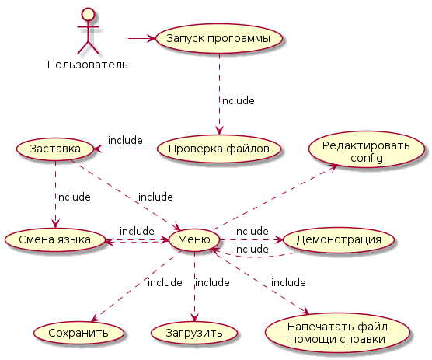
Рисунок 2.1 — Обобщенная диаграмма вариантов использования системы

Пользователь может проводить действия с контейнером и объектами в режиме “демонстрация” (см. рис. 2.2).
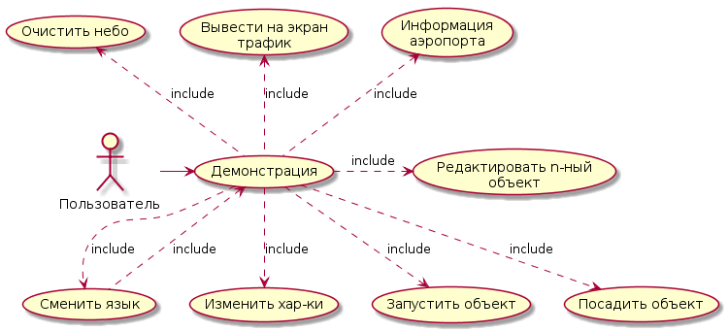
Рисунок 2.2 — Диаграмма вариантов использования для процессов демонстрации работы программы

Контенейр хранит все обьекты хранимые в системе через указатель на базовый абстрактный класс. В Контейнер можно добавлять объекты.
Изначальное состояние Контенейра: Контенейр пуст.
Список содержимого Контенейра можно просмотреть в программе и\или сохранить в файл.

Объектно-ориентированное проектирование
Объектно-ориентированный подход использует объектную декомпозицию. При этом статическая структура системы описывается в терминах объектов и связей между ними, а поведение системы описывается в терминах обмена сообщениями между объектами. Каждый объект системы обладает своим собственным поведением, моделирующим поведение объекта реального мира.
Основные понятия объектно-ориентированного подхода – объект и класс. Объект определяется как осязаемая реальность – предмет или явление, имеющие четко определяемое поведение. Объект обладает состоянием, поведением и индивидуальностью; структура и поведение схожих объектов определяют общий для них класс. Поведение характеризует воздействие объекта на другие объекты и, наоборот, относительно изменения состояния этих объектов и передачи сообщений. Иначе говоря, поведение объекта полностью определяется его действиями. В процессе объектно-ориентированного проектирования определяются логические программные объекты, которые будут реализованы средствами объектно-ориентированного языка программирования [2]. Эти программные объекты включают в себя атрибуты и методы.

Диаграмма классов
Построение статической диаграммы классов является первым этапом объектно-ориентированного проектирования. Такая диаграмма демонстрирует классы системы, их атрибуты, методы и взаимосвязи между ними.
На рисунке 2.3 изображена диаграмма классов для проектируемой объектно-ориентированной системы. На диаграмме показано взаимодействие классов (одиночное и множественное наследование, композиция). Каждый класс имеет set- и get-методы для получения доступа к полям и аction-методы, реализующие поведение класса.
При запуске программы система создает объект класса-контейнера AirSpace, далее для работы с ним пользователь создает объект класса Airport.
Далее через объект класса Aiport пользователь может добавить в объект AirSpace объекты классов Fly, Helicopter, Airliner, предварительно создав их. Объекты классов Hangar, ATM, Interface, Input и абстрактного класса AirObject не создаются. Interface класс для общения с пользователем, Input – класс для проверки пользовательского и файлового ввода.
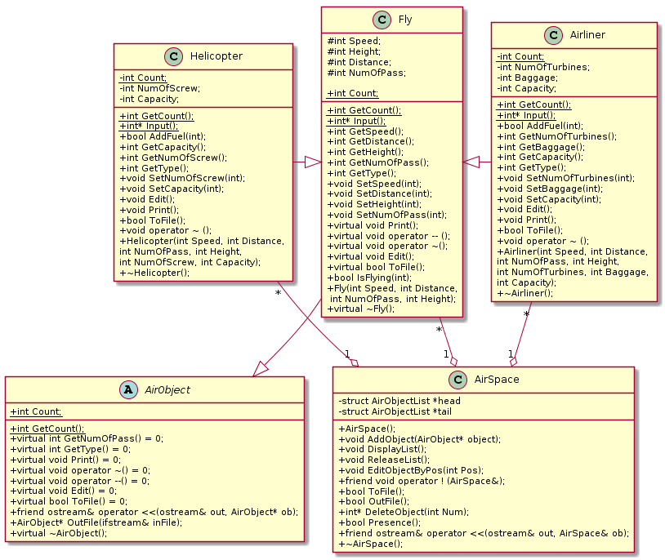
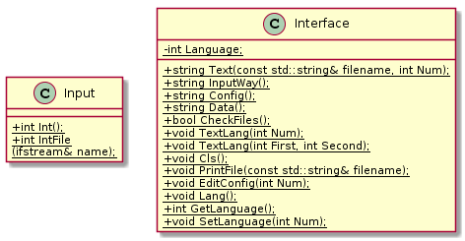
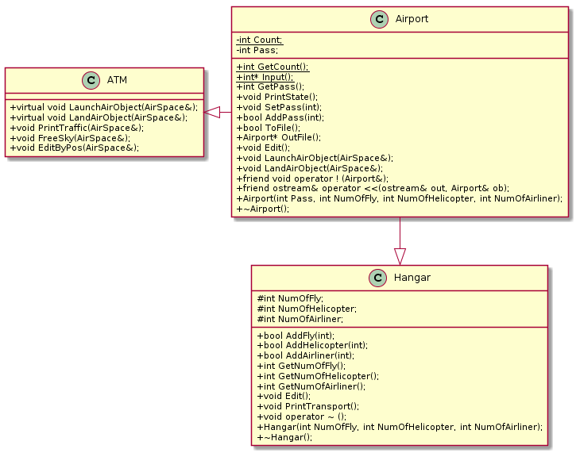Рисунок 2.3 — Диаграмма классов проектируемой системы

Диаграмма объектов
Диаграмма объектов выступает в качестве снимка объектов системы в определенный момент времени и показывает значения, которые могут принимать поля объектов.
Диаграмма объектов, которая отображает характерные значения атрибутов объектов заданной объектно-ориентированной системы (см. рис. 2.4)
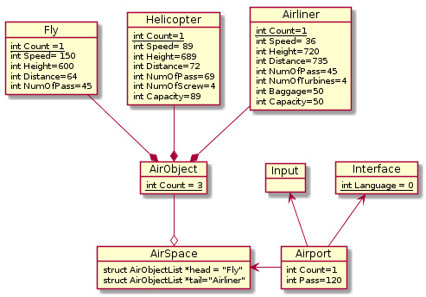
Рисунок 2.4 — Диаграмма объектов системы

Диаграмма последовательности
Диаграмма последовательности отображает порядок сообщений, которые передаются между объектами, упорядоченный по времени, с отражением продолжительности обработки и последовательности их проявления сообщений. Это динамическая модель этапа объектно-ориентированного проектирования, которая используются для распределения операций между классами.
На рисунке 2.5 представлена диаграмма последовательности, специфицирующая ветвь сценария работы с объектами системы. Для остальных аналогично.
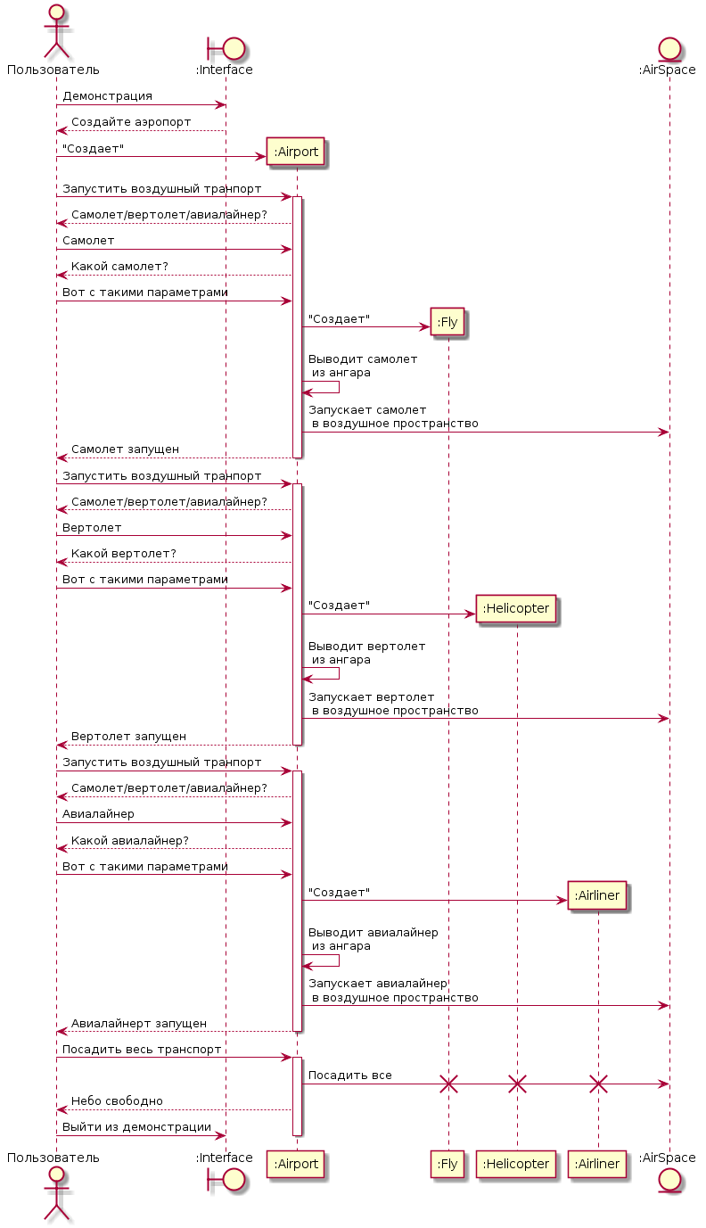
Рисунок 2.5 — Диаграмма последовательности для сценария работы с объектами системы.

Диаграмма состояний
Диаграмма состояний показывает, как объект переходит из одного состояния в другое. Диаграммы состояний служат для моделирования динамических аспектов системы. Данная диаграмма полезна при моделировании жизненного цикла объекта. От других диаграмм диаграмма состояний отличается тем, что описывает процесс изменения состояний только одного экземпляра определенного класса - одного объекта, причем объекта реактивного, то есть объекта, поведение которого характеризуется его реакцией на внешние события.
На рисунке 2.6 представлена диаграмма состояний специфицирующая ветвь сценария работы с объектами системы. Для остальных аналогично.

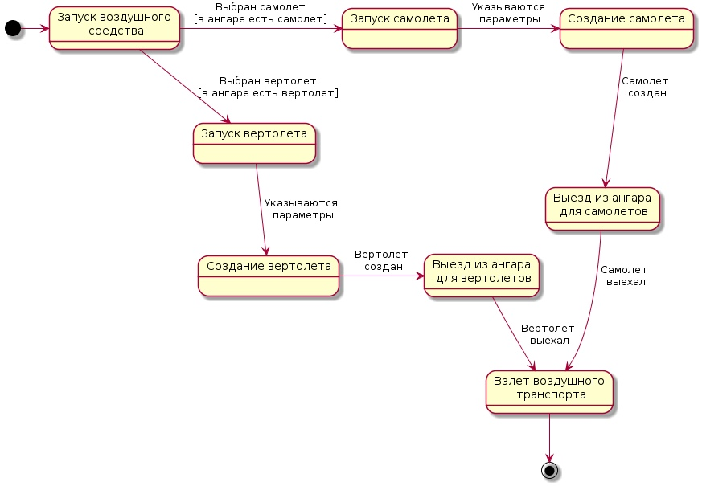
Рисунок 2.6 — Диаграмма состояний системы для сценария работы с объектами системы.

Рабочее проектирование

Рабочее и техническое проектирование осуществляется на заключительной стадии процесса проектирования. Эти этапы предусматривают уточнение и детализацию результатов предыдущих стадий, определение структуры программы, ее модулей и их взаимосвязей, разработку главного алгоритма функционирования программы, создание спецификации модулей и классов. Выбираются наиболее оптимальные для решения задачи структуры данных и разрабатываются алгоритмы работы модулей.

Модульная структура программы
Разработанная программная система реализует принцип раздельной компиляции, в соответствии с которым для каждого класса системы предусматривается файл заголовка, представляющий собой определение (интерфейс) класса и файл реализации, содержащий реализацию методов и дружественных функций класса (см. рис. 3.1).
Преимущество раздельной компиляции состоит в том, что при изменение одного файла не влечет за собой необходимости повторной компиляции всего проекта. При работе со сложными проектами это экономит много времени. Раздельная компиляция позволяет также нескольким программистам работать над одним проектом, так как она служит средством организации исходного текста программы для большого проекта.

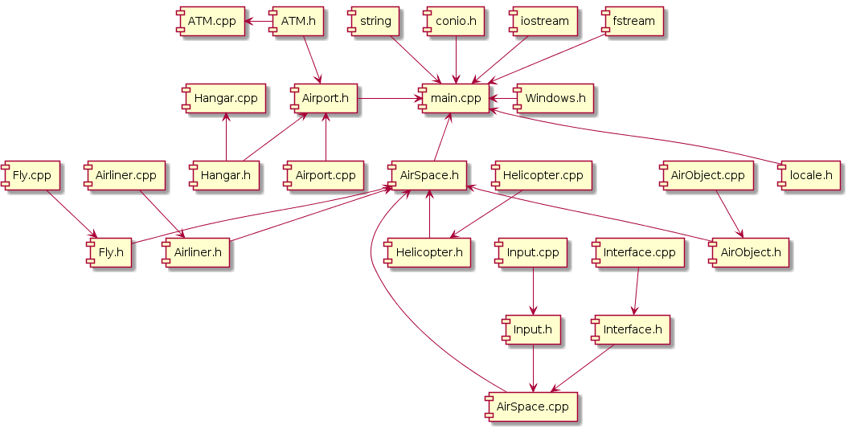
Рисунок 3.1 —Компоненты системы

Структура файлов и каталогов программы
Программная система AirTransport.exe реализует мультиязычный интерфейс, обеспечивает минимизацию количества вводимых пользователем данных, а также предоставляет ему подробную справочную информацию в режиме помощи. Перечисленные возможности были реализованы в программе с использованием внешних текстовых файлов (см. рис. 3.2), путь к которым задаётся в файле конфгурации.
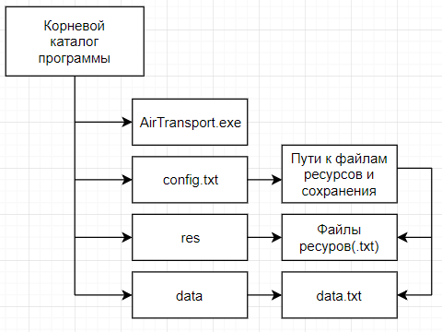
Рисунок 3.2 — Структура файлов и каталогов программы.

Файл конфигурации config.txt расположеный в корневом каталоге программы, содержит абсолютные либо относительные пути к файлам вкоторых содержатся файлы локализации, «О программе», инструкция и «Об авторе», а также путь к файлу сохранения.
Файл конфигурации может редактироваться пользователем во время исполнения программой, при этом проверяется корректность нового пути для файла (см. рис. 3.3) и, если возникает ошибка, оповещает пользователя (см. рис. 3.4).
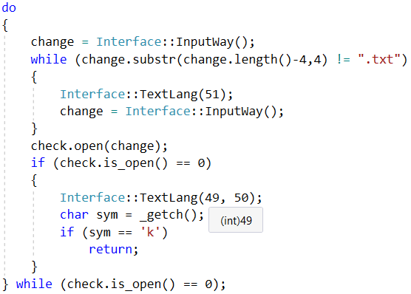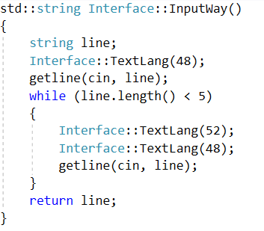
Рисунок 3.3 — Проверка корректности нового пути для файла
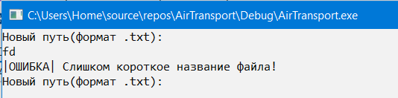
Рисунок 3.4 — Ошибка при вводе нового пути для файла
Файлы локализации предназначены для реализации мультиязычности пользовательского интерфейса и содержат тексты сообщений, выдаваемых программой, на русском и английском языках. Данные из этих файлов считываются при старте программы либо изменении их в конфиге.
В условиях необходимости обеспечения возможности изменения языка на всех кадрах интерфейса.
Файлы справки необходимы для обеспечения режима помощи системы. Данный режим предусматривает демонстрацию пользователю текстов следующих документов:
- программный документ «Описание программы»;
- программный документ «Руководство оператора»;
- программный документ «Об авторе».
Текст документов считывается при обращении к соответсвующему пункту меню, что позволяет более рациаонально использовать оперативную память.
Система проверяет наличие всех необходимых файлов и в случае отсутствия доступа к ним выдает пользователю сообщение об ошибке и завершает работу (см. рис. 3.5).

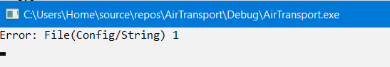
Рисунок 3.5 — Сообщение об ошибке
Проверка всех файлов реализуется в несколько этапов (см. рис. 3.6):
- сначала проверяется наличие файла конфига, возможность открытия и чтения;
- потом проверяется количество строк в файле конфига;
- далее проверяется наличие файлов, пути которых находятся в конфиге, возможность их открытия и чтения;
- последними проверяются файлы локализации, количество необходимых строк для реализации мультиязычности.
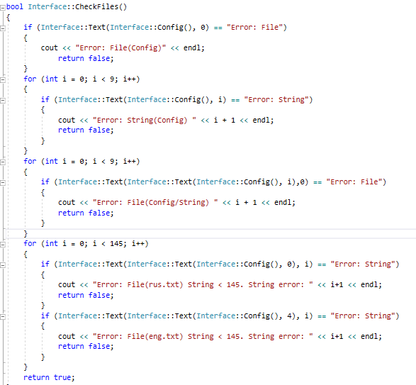
Рисунок 3.6 — Метод проверки исходных файлов

Примеры содержимого входных и выходных файлов системы приведены на рисунке 3.7 и 3.8 соответственно, а также в приложении Е и Ж.
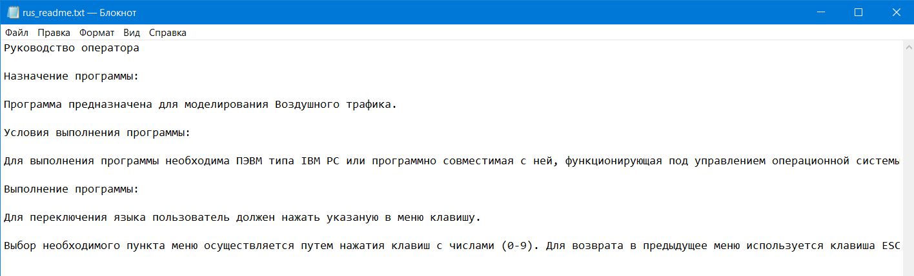
Рисунок 3.7 — Пример входного файла «Руководство оператора»

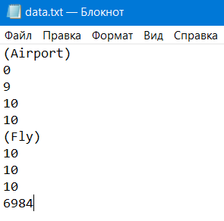
Рисунок 3.8 — Пример выходного файла сохранения

Разработка классов

Реализация инкапсуляции
Инкапсуляцией в терминах объектно-ориентированного программирования называется упаковка данных и/или функций в единый компонент или создание нового абстрактного типа данных (класса).
Целью инкапсуляции является обеспечение согласованности внутреннего состояния объекта. В языке C++ для инкапсуляции используются публичные методы класса, в частности, get-методы и set-методы. Поля, за редким исключением, не должны быть публично доступными вне класса.
Пример применения принципа инкапсуляции на примере класса Fly приведен на рис. 3.9
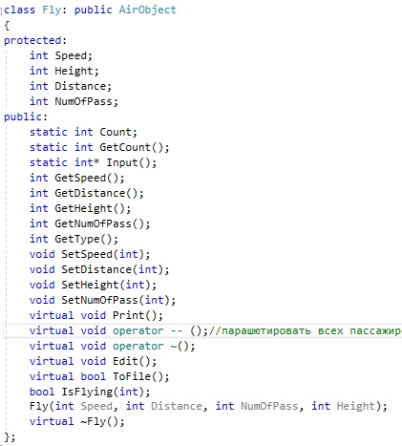
Рисунок 3.9 — Реализация принципа инкапсуляции для класса Fly

Здесь доступ к полям класса возможен только через публичные методы, для которых контролируется корректность присваиваемых полям значений (см. рис. 3.8-3.9). Это позволяет обеспечивать целостность хранимых в классе данных.
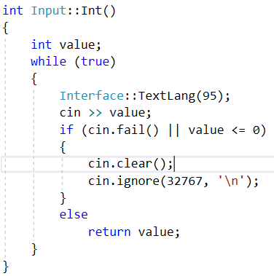
Рисунок 3.8 — Проверка корректности ввода из std
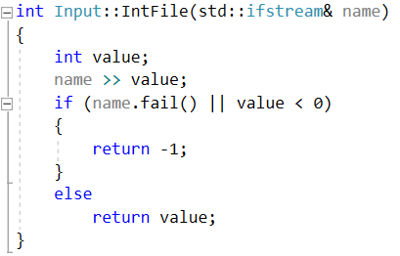
Рисунок 3.9 — Проверка корректности ввода из файла
Подробная спецификация полей методов разработанных классов приведена в табл. 3.1-3.10.
Таблица 3.1 — Спецификация класса AirObject
Поле или метод класса | Описание
static in Сount | Количество объектов
static int GetCount(); | Получения количества объектов
virtual int GetNumOfPass() = 0; | Получение количества пассажиров
virtual int GetType() = 0; | Получение типа объекта
virtual void ToFile() = 0; | Вывод объекта в файл
virtual void Print() = 0; | Вывод в поток std
AirObject* OutFile(ifstream&fin) ; | Чтение из файла
virtual void operator ~() = 0; | Сбросить топливо
virtual void operator --() = 0; | Убрать всех пассажиров
vitual void Edit() = 0; | Редактирование полей
friend ostream& operator<<(ostream&fout, AirObject* o); | Перегрузка оператора побитового сдвига для вывода на экран
virtual ~Object(); | Виртуальный деструктор
Таблица 3.2 — Спецификация класса Fly : public AirObject
Поле или метод класса | Описание
static int Count; | Количество объектов
static int GetCount(); | Получение количества объектов
static int* Input(); | Ввод параметров для конструктора
int Speed | Скорость
int Height | Высота
Int Distance | Расстояние
Int NumOfPass | Количество пассажиров
GetDistance() | Получить расстояние
GetHeight() | Получить высоту
GetNumOfPass() | Получить количество пасажиров
GetSpeed() | Получить скорость
void SetSpeed(int); | Установка скорости
void SetDistance(int); | Установка расстояния
void SetHeight(int); | Установка высоты
void SetNumOfPass(int); | Установка количества пассажиров
bool IsFlying(int Height); | Летит ли на высоте Height?
Fly(int speed, int distance, int numofpass, int height); | Конструктор Fly
virtual ~Fly() | Виртуальный деструктор
virtual bool ToFile(ofstream &fout); | Вывод в файловый поток
virtual void Print(); | Вывод в std
virtual void Edit(); | Редактовать
virtual void operator ~(); | Сброс топлива
virtual void operator --(); | Убрать всех пассажиров
Таблица 3.3 — Спецификация класса Helicopter: public Fly;
Поле или метод класса | Описание
static int Count; | Количество объектов
static int GetCount(); | Получение количества объектов
static int* Input(); | Ввод параметров для конструктора
int NumOfScrew; | Количество винтов
int Capacity; | Объем бака
int GetCapacity(); | Получение объема бака
int GetNumOfScrew(); | Получение количетсва винтов
void SetNumOfScrew(int); | Установка количества винтов
void SetCapacity(int); | Установка объема бака
bool AddFuel(int Fuel); | Заправка бака
int GetType(); | Возвращение типа
void Edit(); | Редактирование
void Print(); | Вывод на экран
bool ToFile(); | Вывод в файл
void operator ~ (); | Сброс топлива
Helicopter(int Speed, int Distance, int NumOfPass, int Height, int NumOfScrew, int Capacity); | Конструктор

Таблица 3.4 — Спецификация класса Airliner: public Fly
Поле или метод класса | Описание
static int Count; | Количество объектов
static int GetCount(); | Получение количества объектов
static int* Input(); | Ввод параметров для конструктора

Продолжение таблицы 3.4
int NumOfTurbines; | Количество турбин
int Baggage; | Багаж
int Capacity; | Объем бака
bool AddFuel(int Fuel); | Заправка бака
int GetNumOfTurbines(); | Получение количетсва турбин
int GetBaggage(); | Получение багажа
int GetCapacity(); | Получение объема бака
int GetType(); | Получение типа
void SetNumOfTurbines(int); | Установка количества турбин
void SetBaggage(int); | Установка багажа
void SetCapacity(int); | Установка объема бака
void Edit(); | Редактирование
void Print(); | Вывод на экран
bool ToFile(); | Вывод в файл
void operator ~ (); | Сброс топлива
Airliner(int Speed, int Distance, int NumOfPass, int Height, int NumOfTurbines, int Baggage, int Capacity); | Конструктор

Таблица 3.5 — Спецификация класса ATM
Поле или метод класса | Описание
virtual void LaunchAirObject(AirSpace&); | Запуск объекта
virtual void LandAirObject(AirSpace&); | Посадка объекта

Продолжение таблицы 3.5
void PrintTraffic(AirSpace&); | Вывод на экран
void FreeSky(AirSpace&); | Освободить небо
void EditByPos(AirSpace&); | Редактировать по номеру
ATM(); | Конструктор

Таблица 3.6 — Спецификация класса Hangar
Поле или метод класса | Описание
Int NumOfFly | Количество самолетов
Int NumOfHelicopter | Количество вертолетов
Int NumOfAirliner | Количество авиалайнеров
bool AddFly(int); | Добавить самолет
bool AddHelicopter(int); | Добавить вертолет
bool AddAirliner(int); | Добавить авиалайнер
int GetNumOfFly(); | Получить количество самолетов
int GetNumOfHelicopter(); | Получит количество вертолетов
int GetNumOfAirliner(); | Получить количество авиалайнеров
void Edit(); | Редактирование
void PrintTransport(); | Вывод на экран
void operator ~ (); | Опустошить ангары
Hangar(int NumOfFly, int NumOfHelicopter, int NumOfAirliner); | Конструктор

Таблица 3.7 — Спецификация класса Airport: public ATM, public Hangar
Поле или метод класса | Описание
static int Count; | Количество объектов
static int GetCount(); | Получение количества объектов

Продолжение таблицы 3.7
static int* Input(); | Ввод параметров для конструктора
int Pass; | Количество пассажиров
int GetPass(); | Получение количества пассажиров
void SetPass(int); | Установка количества пассажиров
void PrintState(); | Вывод на экран
bool AddPass(int); | Добавить пассажиров
bool ToFile(); | Вывод в файл
Airport* OutFile(); | Чтение из файла
void Edit(); | Редактирование
virtual void LaunchAirObject(AirSpace&); | Запуск объекта
virtual void LandAirObject(AirSpace&); | Посадка объекта
friend void operator ! (Airport&); | Выгнать всех пассажиров
friend ostream& operator<<(ostream&fout, AirObject* o); | Перегрузка оператора побитового сдвига для вывода на экран
Airport(int Pass, int NumOfFly, int NumOfHelicopter, int NumOfAirliner); | Конструктор

Таблица 3.8 — Спецификация класса Input
Поле или метод класса | Описание
static int Int(); | Проверка на корректность ввода из std
static int IntFile(ifstream& name); | Проверка на корректность ввода из файла

Таблица 3.9 — Спецификация класса AirSpace
Поле или метод класса | Описание
struct AirObjectList  {  AirObject* object;  struct AirObjectList* next;  }; | Структура с данными
AirObjectList *tail; | Хвост
AirObjectList *head; | Голова
void AddObject(AirObject* object); | Добавить объект
void DisplayList(); | Вывод на экран
void ReleaseList(); | Очистка списка
void EditObjectByPos(int Pos); | Редактирование элемента с номером Pos
friend void operator ! (AirSpace&); | Очистка списка
bool ToFile(); | Записать в файл
bool OutFile(); | Прочитать из файла
int* DeleteObject(int Num); | Удалить объект с номером Num
bool Presence(); | Проверка существования списка
friend ostream& operator<<(ostream&fout, AirObject* o); | Перегрузка оператора побитового сдвига для вывода на экран
AirSpace(); | Конструктор
~AirSpace(); | Деструктор

Таблица 3.10 — Спецификация класса Interface
Поле или метод класса | Описание
static int Language; | Текущий язык интерфейса
static int GetLanguage(); | Получить текущий язык
static void SetLanguage(int Num); | Установить язык
static string Text(const std::string& filename, int Num); | Вывод строки по номеру из файла с именем
static std::string InputWay(); | Ввод пути файла
static std::string Config(); | Путь файла конфига
static std::string Data(); | Путь файла сохранения
static bool CheckFiles(); | Проверка исходных файлов
static void TextLang(int Num); | Вывод локализированной строки по номеру
static void TextLang(int First, int Second); | Вывод промежутка локализированных строк с п первого номера по второй включительно
static void Cls(); | Очистка экрана
static void PrintFile(const std::string& filename); | Вывод файла с именем
static void EditConfig(int Num); | Редактировать конфиг
static void Lang(); | Выбор языка

3.3.2 Реализация наследования
Наследование – это принцип объектно-ориентированного программирования, позволяющий создавать новые классы на основе уже существующих, обеспечивая таким образом возможность повторного использования кода, и, как следствие, снижает трудоемкость и время разработки, а также число ошибок в программе. Класс-потомок при этом может добавить собственные поля и методы, а также пользоваться родительскими полями и методами.
В рамках курсового проекта было реализовано одиночное и множественное наследование. Класс Helicopter наследует и расширяет данные и поведение класса Fly(см. рис. 3.10).
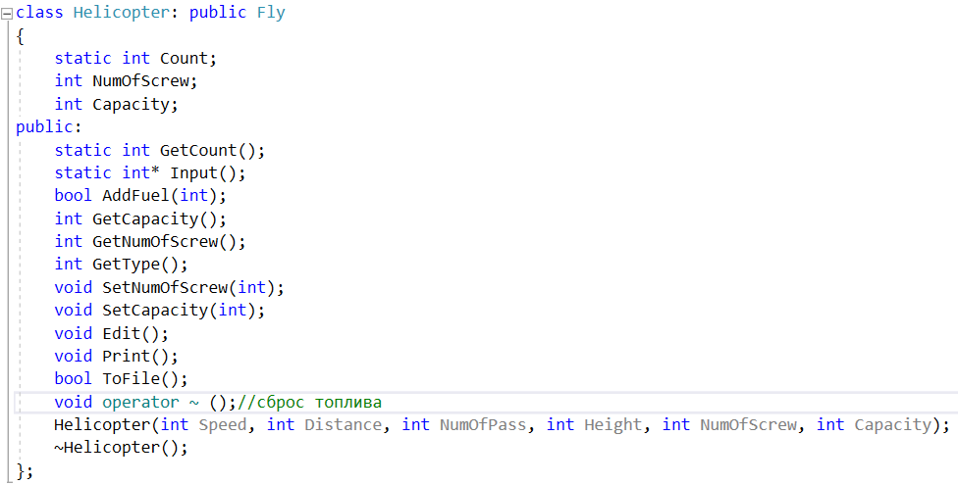
Рисунок 3.10 — Реализация одиночного наследования

Множественное наследование позволяет классу Airport хранить данные, реализовывать и расширять поведение базовых классов ATM и Hangar(см. рис. 3.11).
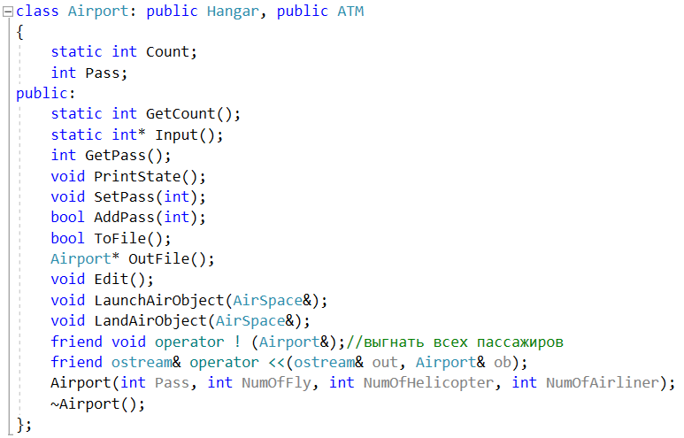
Рисунок 3.11 – Реализация множественного наследования

3.3.3 Реализация полиморфизма
Полиморфизм — это свойство, которое позволяет одно и то же имя использовать для решения двух или более схожих, но технически разных задач. Целью полиморфизма, применительно к объектно-ориентированному программированию, является использование одного имени для задания общих для класса действий. Выполнение каждого конкретного действия будет определяться типом данных. Тип данных, который используется при вызове функции, определяет, какая конкретная версия функции действительно выполняется. В С++ можно использовать одно имя функции для множества различных действий. Это называется перегрузкой функций.

3.3.3.1 Перегрузка операторов
Перегрузка операторов – один из способов реализации полиморфизма, заключающийся в возможности одновременного существования в одной области видимости нескольких различных вариантов применения оператора, имеющих одно и то же имя, но различающихся типами параметров, к которым они применяются.
В рамках курсового проекта была выполнена перегрузка унарного оператора класса побитовой инверсии (~) и префиксного декремента (--) для класса AirObject и всех классов унаследованых от него, также был перегружен дружественный оператор побитового сдвига для вывода в поток.
Для класса AirSpace была выполнена перегрузка дружественного унарного оператора логического отрицания (!), также был перегружен дружественный оператор побитового сдвига для вывода в поток.
Для класса Hangar и всех его потомков была выполнена перегрузка унарного оператора класса побитовой инверсии (~).
Для класса Airport была выполнена перегрузка дружественного унарного оператора логического отрицания (!), также был перегружен дружественный оператор побитового сдвига для вывода в поток.
Оператор логического отрицания ! перегружен вне класса Airport и определяется соответственно в виде дружественной функции (см. рис. 3.12). Новое действие, выполняемое оператором — выгнать всех пассажиров.
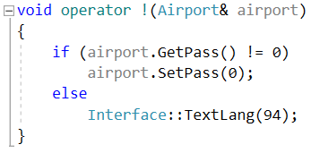
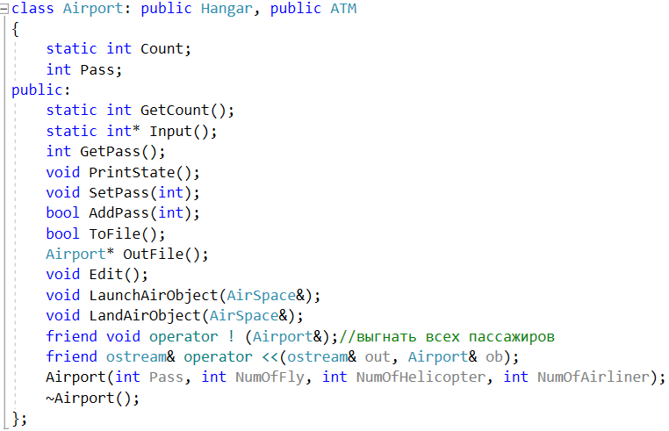
Рисунок 3.12 — Перегрузка оператора ! для класса Airport вне класса

Оператор побитовой инверсии был перегружен для класса Helicopter (см. рис. 3.13).
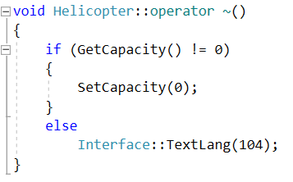
Рисунок 3.13 — Перегрузка оператора ~ для класса Helicopter.

Операторы вывода в системный поток перегружены вне класса в виде дружественных функций, так как в качестве левого операнда должна выступать ссылка на поток вывода.
Для каждого класса иерархии целесообразно предусмотреть методы, выполняющие потоковый вывод информации о классе, и осуществлять их вызов из тела функций перегруженных операторов << (см. рис. 3.14).
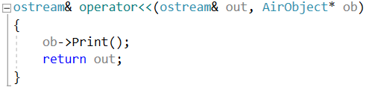
Рисунок 3.14 — Перегрузка оператора << для класса AirObject

3.3.3.2 Абстрактные классы
Абстрактный класс – класс, который не имеет экземпляров.
В рамках курсового проекта был реализован абстрактный класс AirObject – базовый абстрактный класс (см. рис. 3.15) для хранения объектов в списке через указатель на базовый абстрактный класс.
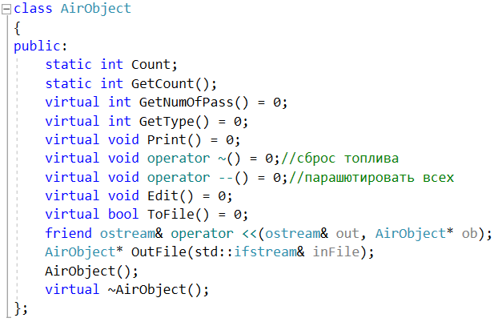
Рисунок 3.15 — Абстрактный класс AirObject

3.3.3.3 Виртуальные функции и чистые виртуальные функции
Виртуальные функции — специальный вид функций-членов класса. Виртуальная функция отличается об обычной функции тем, что для обычной функции связывание вызова функции с ее определением осуществляется на этапе компиляции. Для виртуальных функций это происходит во время выполнения программы. Это функция, которая определяется в базовом классе, а любой порожденный класс может ее переопределить. Виртуальная функция вызывается только через указатель или ссылку на базовый класс.
Определение того, какой экземпляр виртуальной функции вызывается по выражению вызова функции, зависит от класса объекта, адресуемого указателем или ссылкой, и осуществляется во время выполнения программы.
Чистая виртуальная функция — это метод класса, тело которого не определено.
Класс, имеющий по крайней мере одну чистую виртуальную функцию, называется абстрактным базовым классом. Для иерархии типа полезно иметь абстрактный базовый класс. Он содержит общие свойства иерархии типа, но каждый порожденный класс реализует эти свойства по-своему.
В рамках курсового проекта были реализованы виртуальные (см. рис. 3.16) и чистые виртуальные функции (см. рис. 3.17).
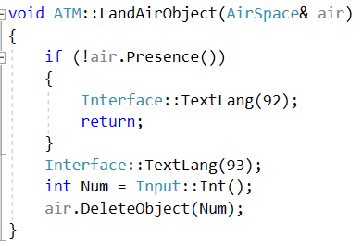
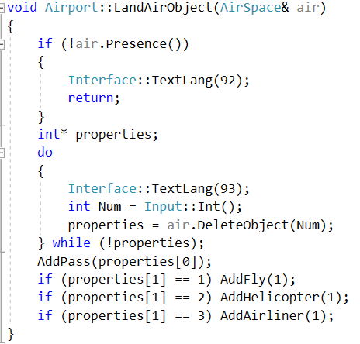
Рисунок 3.16 — Виртуальная функции в родительском классе ATM и ее переопределение в дочернем классе Airport
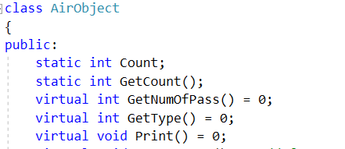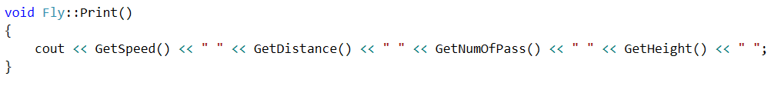
Рисунок 3.17 — Чистая виртуальная функции в базовом абстрактном классе AirObject и ее определение в дочернем класса Fly

Тестирование работоспособности системы классов
Система AirTransport.exe обрабатывает ошибочные ситуации связанные как с ошибками пользователя, так и с ошибками, вызванными отсутствия необходимых для функционирования программы файлов.
При отсутсвии хотя бы одного из файлов локализации, справки или данных, пользователь получит соответствующее сообщение (см. рис. 3.18).
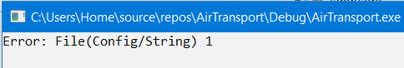
Рисунок 3.18 – Сообщение об отсутсвии файла
При нехватке строк для чтения и реализации многоязычности пользователь получит соответствующее сообщение (см. рис. 3.19)
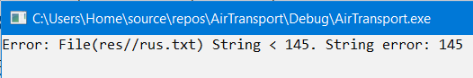
Рисунок 3.19 — Сообщение об нехватке строк, при редактировании файла локализации

При выборе несуществующего элемента из списка значений, пользователю будет сообщено об этом. Все вводимые пользователем данные проверяются на корректность. Например, при попытке ввести отрицательное значение или неправильное значение пользователю будет предложено ввести снова значение, а если элемента с таким номером нет, система сообщит пользователю об ошибке (см. рис 3.20).
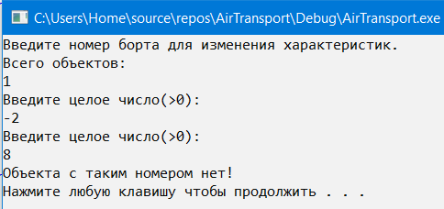
Рисунок 3.20 — Сообщение об ошибке при попытке работы с 8-м элементом контейнера при общем количестве объектов равном 1

Пользователь не может в числовое поле ввести какую-либо букву кроме цифр (см. рис 3.21).
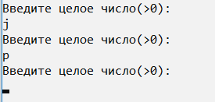
Рисунок 3.21 — числовое поле

Обоснование выбора структур данных
Для хранения обьектов системы был реализован односвязный список (см. рис 3.22). Такой подход позовляет хранить практически неограниченое количество обьектов и динамически менять их количество в ходе работы программы. Элементы хранятся непрерывно, поэтому с помощью указателей можно получать доступ к любому обьекту хранящемуся в списке и из любого класса и функции (см. рис. 3.23).
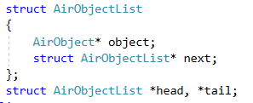
Рисунок 3.22 — Реализация односвязного списка
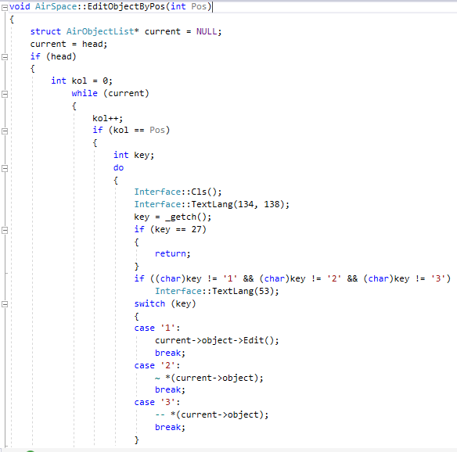
Рисунок 3.23 — Фрагмент реализация метода редактирования n-го объекта контейнера

Обоснование выбора алгоритмов

3.6.1 Интерфейс
Основной алгоритм программы, реализующий диалог с пользователем посредством интерфейса-меню, приведен на рис. 3.24 в виде схемы навигации между экранами, переходы между которыми осуществляются по нажатию определенной клавиши.
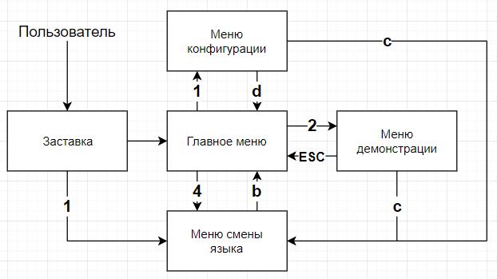
Рисунок 3.24 — Схема навигации между экранами системы

При запуске программы загружается необходимая для ее корректного функционирования информация из файлов локализации и данных. В случае успешной загрузки на экран выводится заставка, иначе – выводится соответствующее сообщение об ошибке.

3.6.2 Работа с файлами
В рамках курсового проекта была реализована работа с файлами для вывода в файл (см. рис. 3.25-3.26) и чтения из файла (см. рис. 3.27-3.28) состояния объектов.

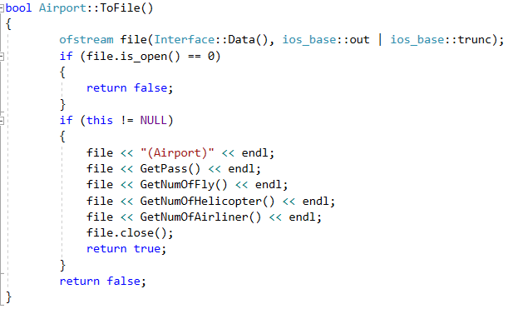
Рисунок 3.25 — Метод вывода в файл состояния объекта Airport
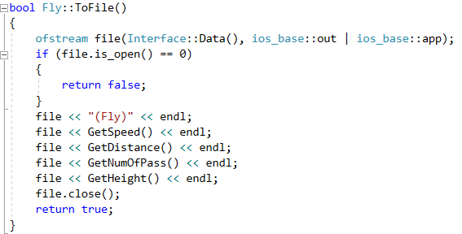
Рисунок 3.26 — Метод вывода в файл состояния объекта Fly
Перед записью в файл состояние Airport файл очищается, так как происходит перезапись старого сохранения. В структуре сохранения Airport находится в самом начале файла, поэтому запись происходит в начало файла, а не в конец как Fly.

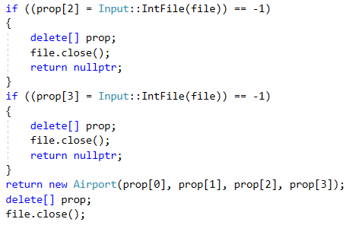
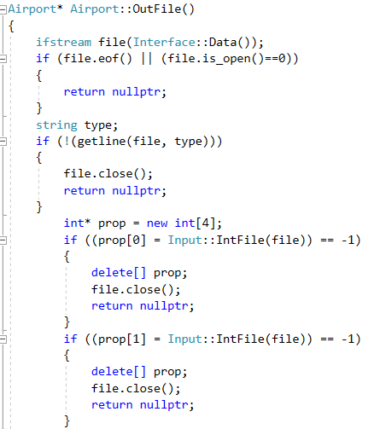
Рисунок 3.27 — Метод чтения из файла состояния объекта Airport
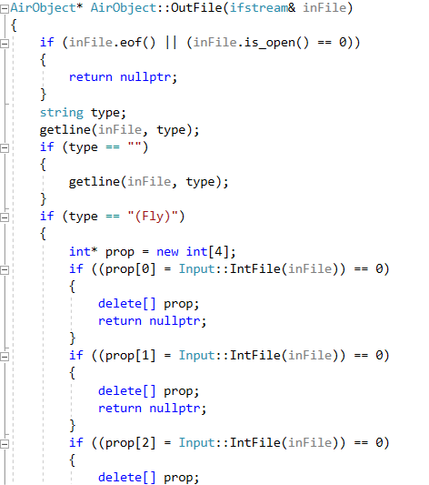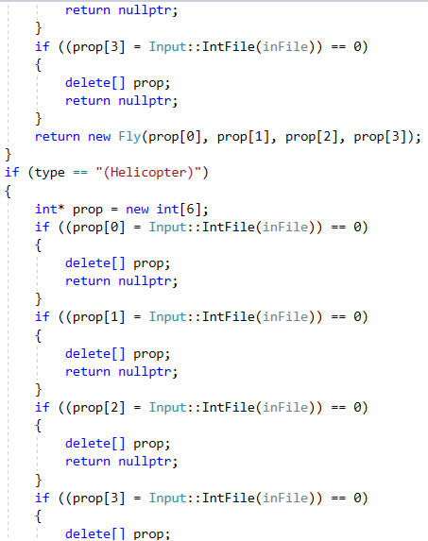
Рисунок 3.28 Лист 1 — Метод чтения из файла состояния объекта AirObject
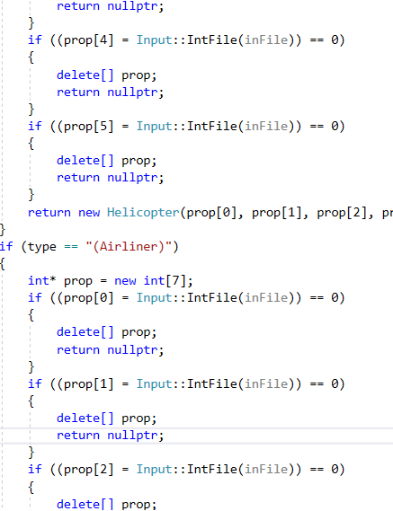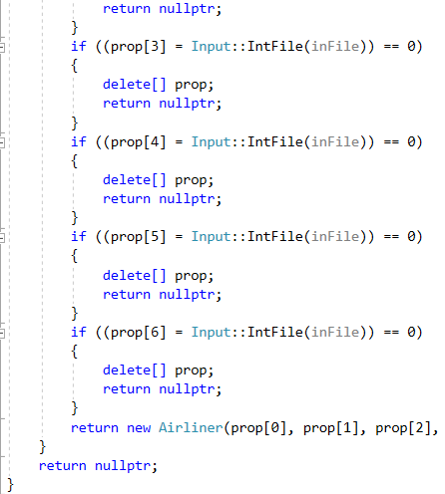
Рисунок 3.28 Лист 2
В метод считывания из файла состояния AirObject передается ссылка на объект типа ifstream, потому что считывание объектов происходит после считывания Airport и происходит последовательно, а потом, после проверки корректности данных, объект добавляется в контейнер.
Во время чтения из файла система проверяет корректность входных данных и при повреждении файла сохранения, чтение не происходит и пользователю выводится сообщение об ошибке (см. рис. 3.29).
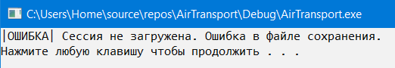
Рисунок 3.29 — Сообщение об ошибке при повреждении файла сохранения.

Вывод всего текста из файлов основывается на одной функции (см. рис. 3.30), из которой следуют все остальные(см. рис. 3.31-3.33), что приводит к вторичному использованию написанного кода, а не написанию новых методов. Основной функции в качестве параметров приходит название файла и номер строки.
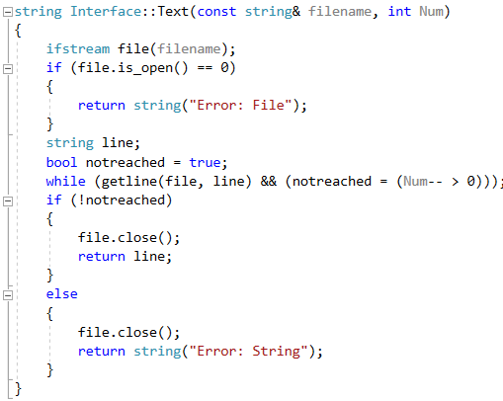
Рисунок 3.30 — Основная функция вывода текста
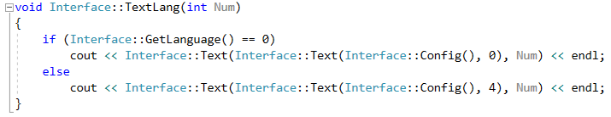
Рисунок 3.31 — Вывод локализированного текста
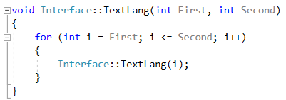
Рисунок 3.32 — Вывод промежутка локализированного текста
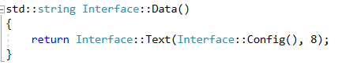
Рисунок 3.33 — Возвращение пути к файлу сохранения

3.6.3 Подсчет количества экземпляров класса
Для подсчета количества экземпляров класса в каждом классе было помещено статическое поле типа integer и статический метод для получения этого значения (см. рис. 3.34). При создании объекта параметр увеличивается на 1, а при уничтожении уменьшается на 1. Подсчет реализован в классах Fly, Helicopter, Airliner, AirObject, Airport.
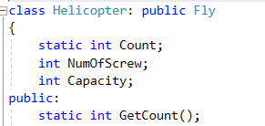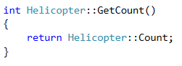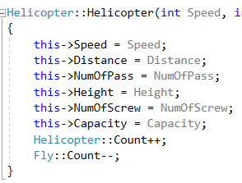
Рисунок 3.34 — Реализация подсчета количества объектов Helicopter

Выводы
Результатом курсовой работы является программа-симулятор работы аэропорта с воздушным трафиком посредством контейнера разных объектов средствами объектно-ориентированного программирования AirTransport.exe.
В ходе исследования были полностью выполнены все необходимые задачи и тем самым были достигнуты все поставленные цели.
В ходе работы не возникло особых трудностей, так как алгоритмы были оптимизированы, а предметная область расширена.
Исследование проходило в несколько этапов:
— дана краткая характеристика основным объектам моделируемой предметной области;
— приведены результаты объектно-ориентированного анализа и проектирования;
— описана программная реализация главных принципов ООП, применяемых алгоритмов моделирования, структур данных и файлов программы.
Особенностью проекта является зависимость возможности добавления объекта в контейнер от полей класса через который происходит добавление, что добавляет реалистичности при расширении предметной области. Например, если в аэропорту нет пассажиров или транспорта, то взлет воздушного транспорта невозможен.
В дальнейшем AirTransport.exe необходима конкретизация и расширение уже реализованной имитационной модели, добавление поддержки контроля контейнера множеством объектов, а не только одним, разработка графического пользовательского интерфейса для работы с программой-симулятором.
Перечень ссылок
- Буч Г. Объектно-ориентированное проектирование с примерами применения. — М.: Конкорд, 1992. — 519 с.
- Павловская Т.А., Щупак Ю.А. С++. Объектно-ориентированное программирование: Практикум. — СПб.: Питер, 2006. — 265 с.

Приложение А
Техническое задание
Приложение Б
Описание программы
Б.1 Общие сведения
Программа AirTransport.exe предназначена для демонстрации возможностей ООП.
Б.2 Функциональное назначение
Программа предназначена для использования в высших учебных заведениях с целью демонстрации главных концепций объектно-ориентированного подхода при разработке ПО средствами языка С++.
Б.3 Используемые технические средства
Для запуска программы требуется персональный компьютер с частотой процессора не менее 1.2 ГГц и объемом оперативной памяти не менее 256 Мб.
Б.4 Вызов и загрузка
Вызов и загрузка программы осуществляется путем запуска исполняемого файла AirTransport.exe.
Б.5 Входные данные
В качестве исходных данных программа использует данные вводимые пользователем с клавиатуры.
Б.6 Выходные данные
Выходные данные выводятся на экран и файлы которые указываются пользователем или прописаны в коде программы.
Приложение В
Руководство программиста
Файл конфигурации программы сonfig.txt состоит из девяти строк. В первой строке записан путь к первому языку «rus», во второй строке – путь ко второму «eng», в третьей – путь к текстовому документу «rus_readme», четвертой – к текстовому документу «rus_aboutauthor», пятый «rus_aboutprogramm», шестой «eng_readme», седьмой «eng_aboutauthor», восьмой «eng_aboutproggramm», девятый файл сохранения «data». Пути могут быть абсолютными или относительными.
Приложение Г
Руководство оператора
Г.1 Назначение программы
Программа предназначена для моделирования Воздушного трафика
Г.2 Условия выполнения программы
Для выполнения программы необходима ПЭВМ типа IBM PC или программно совместимая с ней, функционирующая под управлением операционной системы семейства Windows (не ниже Windows XP).
Г.3 Выполнение программы
Чтобы попасть в главное меню после заставки нажмите любую клавишу, чтобы сменить язык нажмите 1. В меню смены языка (см. рис. Г.1) нажмите 1 чтобы сменить язык на русский, нажмите 2 чтобы сменить язык на английский, нажмите «b» чтобы выйти из меню смены языка. Чтобы выбрать пункт главного меню нажмите соответствующую клавишу на клавиатуре (от 1 до 8). Чтобы завершить работу программы нажмите в главном меню клавишу ESC. На каждом слайде пользователь имеет возможность сменить язык нажав на клавишу «с». Чтобы выбрать пункт в меню демонстрации (см. рис. Г.1) нажмите соответствующую клавишу на клавиатуре (от 1 до 7). Чтобы выйти из режима демонстрации нажмите в меню клавишу ESC.
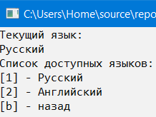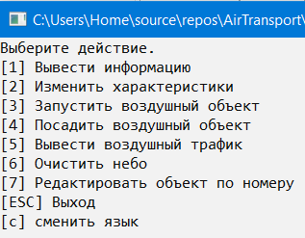
Рисунок Г.1 — Меню смены языка (слева) и меню демонстрации (справа)
Приложение Д
Текст программы

//Airliner.h
#pragma once
#include "Fly.h"

class Airliner: public Fly
{
static int Count;
int NumOfTurbines;
int Baggage;
int Capacity;
public:
static int GetCount();
static int* Input();
bool AddFuel(int);
int GetNumOfTurbines();
int GetBaggage();
int GetCapacity();
int GetType();
void SetNumOfTurbines(int);
void SetBaggage(int);
void SetCapacity(int);
void Edit();
void Print();
bool ToFile();
void operator ~ ();
Airliner(int Speed, int Distance, int NumOfPass, int Height, int NumOfTurbines, int Baggage, int Capacity);
~Airliner();
};
//Airliner.cpp
#include "Airliner.h"
#include "Input.h"
#include "Interface.h"
#include <iostream>
#include <fstream>
#include <conio.h>
using namespace std;
int Airliner::Count = 0;
int Airliner::GetCount()
{
return Airliner::Count;
}

int* Airliner::Input()
{
int* pr = new int[7];
Interface::TextLang(105);
pr[0] = Input::Int();
Interface::TextLang(106);
pr[1] = Input::Int();
Interface::TextLang(107);
pr[2] = Input::Int();
do
{
Interface::TextLang(108);
pr[3] = Input::Int();
} while (pr[3] < 500 || pr[3] > 15000);
Interface::TextLang(109);
pr[4] = Input::Int();
Interface::TextLang(110);
pr[5] = Input::Int();
do
{
Interface::TextLang(111);
pr[6] = Input::Int();
} while (pr[6] > 100);
return pr;
}

bool Airliner::AddFuel(int Fuel)
{
if (Capacity == 100)
return true;
else {
if (Capacity + Fuel > 100)
Capacity = 100;
else Capacity += Fuel;
}
return false;
}

int Airliner::GetNumOfTurbines()
{
return NumOfTurbines;
}

int Airliner::GetBaggage()
{
return Baggage;
}

int Airliner::GetCapacity()
{
return Capacity;
}

int Airliner::GetType()
{
return 3;
}

void Airliner::SetNumOfTurbines(int Num)
{
NumOfTurbines = Num;
}

void Airliner::SetBaggage(int Num)
{
Baggage = Num;
}

void Airliner::SetCapacity(int Num)
{
Capacity = Num;
}

void Airliner::Edit()
{
int key, Num;
do
{
Interface::Cls();
Interface::TextLang(96, 97);
cout << GetSpeed() << endl;
Interface::TextLang(98);
cout << GetDistance() << endl;
Interface::TextLang(99);
cout << GetNumOfPass() << endl;
Interface::TextLang(100);
cout << GetHeight() << endl;
Interface::TextLang(112);
cout << GetNumOfTurbines() << endl;
Interface::TextLang(113);
cout << GetBaggage() << endl;
Interface::TextLang(114);
cout << GetCapacity() << endl;
Interface::TextLang(103);
key = _getch();
if (key == 27)
{
return;
}
if ((char)key != '1' && (char)key != '2' && (char)key != '3' && (char)key != '4' && (char)key != '5' && (char)key != '6' && (char)key != '7')
Interface::TextLang(53);
switch (key)
{
case '1':
Num = Input::Int();
SetSpeed(Num);
break;
case '2':
Num = Input::Int();
SetDistance(Num);
break;
case '3':
Num = Input::Int();
SetNumOfPass(Num);
break;
case '4':
do
{
Num = Input::Int();
} while (!IsFlying(Num));
SetHeight(Num);
break;
case '5':
Num = Input::Int();
SetNumOfTurbines(Num);
break;
case '6':
Num = Input::Int();
SetBaggage(Num);
break;
case '7':
do
{
Num = Input::Int();
} while (Num > 100);
SetCapacity(Num);
break;
}
} while (true);
}

void Airliner::Print()
{
Fly::Print();
cout << GetNumOfTurbines() << " " << GetCapacity() << " " << GetBaggage();
}

bool Airliner::ToFile()
{
ofstream file(Interface::Data(), ios_base::out | ios_base::app);
if (file.is_open() == 0)
{
return false;
}
file << "(Airliner)" << endl;
file << GetSpeed() << endl;
file << GetDistance() << endl;
file << GetNumOfPass() << endl;
file << GetHeight() << endl;
file << GetNumOfTurbines() << endl;
file << GetBaggage() << endl;
file << GetCapacity();
file.close();
return true;
}

void Airliner::operator~()
{
Capacity = 0;
}

Airliner::Airliner(int Speed, int Distance, int NumOfPass, int Height, int NumOfTurbines, int Baggage, int Capacity): Fly(Speed, Distance, NumOfPass, Height)
{
this->NumOfTurbines = NumOfTurbines;
this->Baggage = Baggage;
this->Capacity = Capacity;
Airliner::Count++;
Fly::Count--;
}

Airliner::~Airliner()
{
Airliner::Count--;
Fly::Count++;
}
//AirObject.h
#pragma once
#include <fstream>
using namespace std;

class AirObject
{
public:
static int Count;
static int GetCount();
virtual int GetNumOfPass() = 0;
virtual int GetType() = 0;
virtual void Print() = 0;
virtual void operator ~() = 0;//сброс топлива
virtual void operator --() = 0;//парашютировать всех
virtual void Edit() = 0;
virtual bool ToFile() = 0;
friend ostream& operator <<(ostream& out, AirObject* ob);
AirObject* OutFile(std::ifstream& inFile);
AirObject();
virtual ~AirObject();
};
//AirObject.cpp
#include "AirObject.h"
#include "Fly.h"
#include "Helicopter.h"
#include "Airliner.h"
#include "Input.h"
#include <iostream>
#include <fstream>
#include <string>
using namespace std;
int AirObject::Count = 0;
AirObject* AirObject::OutFile(ifstream& inFile)
{
if (inFile.eof() || (inFile.is_open() == 0))
{
return nullptr;
}
string type;
getline(inFile, type);
if (type == "")
{
getline(inFile, type);
}
if (type == "(Fly)")
{
int* prop = new int[4];
if ((prop[0] = Input::IntFile(inFile)) == 0)
{
delete[] prop;
return nullptr;
}
if ((prop[1] = Input::IntFile(inFile)) == 0)
{
delete[] prop;
return nullptr;
}
if ((prop[2] = Input::IntFile(inFile)) == 0)
{
delete[] prop;
return nullptr;
}
if ((prop[3] = Input::IntFile(inFile)) == 0)
{
delete[] prop;
return nullptr;
}
return new Fly(prop[0], prop[1], prop[2], prop[3]);
}
if (type == "(Helicopter)")
{
int* prop = new int[6];
if ((prop[0] = Input::IntFile(inFile)) == 0)
{
delete[] prop;
return nullptr;
}
if ((prop[1] = Input::IntFile(inFile)) == 0)
{
delete[] prop;
return nullptr;
}
if ((prop[2] = Input::IntFile(inFile)) == 0)
{
delete[] prop;
return nullptr;
}
if ((prop[3] = Input::IntFile(inFile)) == 0)
{
delete[] prop;
return nullptr;
}
if ((prop[4] = Input::IntFile(inFile)) == 0)
{
delete[] prop;
return nullptr;
}
if ((prop[5] = Input::IntFile(inFile)) == 0)
{
delete[] prop;
return nullptr;
}
return new Helicopter(prop[0], prop[1], prop[2], prop[3], prop[4], prop[5]);
}
if (type == "(Airliner)")
{
int* prop = new int[7];
if ((prop[0] = Input::IntFile(inFile)) == 0)
{
delete[] prop;
return nullptr;
}
if ((prop[1] = Input::IntFile(inFile)) == 0)
{
delete[] prop;
return nullptr;
}
if ((prop[2] = Input::IntFile(inFile)) == 0)
{
delete[] prop;
return nullptr;
}
if ((prop[3] = Input::IntFile(inFile)) == 0)
{
delete[] prop;
return nullptr;
}
if ((prop[4] = Input::IntFile(inFile)) == 0)
{
delete[] prop;
return nullptr;
}
if ((prop[5] = Input::IntFile(inFile)) == 0)
{
delete[] prop;
return nullptr;
}
if ((prop[6] = Input::IntFile(inFile)) == 0)
{
delete[] prop;
return nullptr;
}
return new Airliner(prop[0], prop[1], prop[2], prop[3], prop[4], prop[5], prop[6]);
}
return nullptr;
}

AirObject::AirObject()
{
}

int AirObject::GetCount()
{
return AirObject::Count;
}

AirObject::~AirObject()
{
AirObject::Count--;
}

ostream& operator<<(ostream& out, AirObject* ob)
{
ob->Print();
return out;
}
//Airport.h
#pragma once
#include "Hangar.h"
#include "ATM.h"

class Airport: public Hangar, public ATM
{
static int Count;
int Pass;
public:
static int GetCount();
static int* Input();
int GetPass();
void PrintState();
void SetPass(int);
bool AddPass(int);
bool ToFile();
Airport* OutFile();
void Edit();
void LaunchAirObject(AirSpace&);
void LandAirObject(AirSpace&);
friend void operator ! (Airport&);//выгнать всех пассажиров
friend ostream& operator <<(ostream& out, Airport& ob);
Airport(int Pass, int NumOfFly, int NumOfHelicopter, int NumOfAirliner);
~Airport();
};
//Airport.cpp
#include "Airport.h"
#include "Fly.h"
#include "Helicopter.h"
#include "Airliner.h"
#include "Input.h"
#include "Interface.h"
#include <iostream>
#include <conio.h>
using namespace std;
int Airport::Count = 0;
Airport::Airport(int Pass, int NumOfFly, int NumOfHelicopter, int NumOfAirliner): Hangar(NumOfFly, NumOfHelicopter, NumOfAirliner)
{
this->Pass = Pass;
Airport::Count++;
}

int Airport::GetCount()
{
return Airport::Count;
}

int* Airport::Input()
{
int* prop = new int[4];
Interface::TextLang(61);
prop[0] = Input::Int();
Interface::TextLang(62);
prop[1] = Input::Int();
Interface::TextLang(63);
prop[2] = Input::Int();
Interface::TextLang(64);
prop[3] = Input::Int();
return prop;
}

int Airport::GetPass()
{
return Pass;
}

void Airport::PrintState()
{
Interface::TextLang(65);
cout << GetPass() << endl;
PrintTransport();
}

void Airport::SetPass(int Num)
{
Pass = Num;
}

bool Airport::AddPass(int Inc)
{
if (Pass + Inc >= 0)
{
Pass += Inc;
return true;
}
else
{
return false;
}
}

bool Airport::ToFile()
{
ofstream file(Interface::Data(), ios_base::out | ios_base::trunc);
if (file.is_open() == 0)
{
return false;
}
if (this != NULL)
{
file << "(Airport)" << endl;
file << GetPass() << endl;
file << GetNumOfFly() << endl;
file << GetNumOfHelicopter() << endl;
file << GetNumOfAirliner() << endl;
file.close();
return true;
}
return false;
}

Airport* Airport::OutFile()
{
ifstream file(Interface::Data());
if (file.eof() || (file.is_open()==0))
{
return nullptr;
}
string type;
if (!(getline(file, type)))
{
file.close();
return nullptr;
}
int* prop = new int[4];
if ((prop[0] = Input::IntFile(file)) == -1)
{
delete[] prop;
file.close();
return nullptr;
}
if ((prop[1] = Input::IntFile(file)) == -1)
{
delete[] prop;
file.close();
return nullptr;
}
if ((prop[2] = Input::IntFile(file)) == -1)
{
delete[] prop;
file.close();
return nullptr;
}
if ((prop[3] = Input::IntFile(file)) == -1)
{
delete[] prop;
file.close();
return nullptr;
}
return new Airport(prop[0], prop[1], prop[2], prop[3]);
delete[] prop;
file.close();
}

void Airport::Edit()
{
int key, Num;
do
{
Interface::Cls();
Interface::TextLang(66);
Interface::TextLang(67);
cout << GetNumOfFly() << endl;
Interface::TextLang(68);
cout << GetNumOfHelicopter() << endl;
Interface::TextLang(69);
cout << GetNumOfAirliner() << endl;
Interface::TextLang(70);
cout << GetPass() << endl;
Interface::TextLang(71, 73);
key = _getch();
if (key == 27)
{
return;
}
if ((char)key != '1' && (char)key != '2' && (char)key != '3' && (char)key != '4' && (char)key != '5' && (char)key != '6')
Interface::TextLang(53);
switch (key)
{
case '1':
Interface::TextLang(74);
do
{
key = _getch();
} while (key != 'y' && key != 'n');
Num = Input::Int();
if (key == 'y')
{
AddFly(Num);
}
else
{
while (!AddFly(-Num))
{
Interface::TextLang(75);
cout << GetNumOfFly() << endl;
Num = Input::Int();
}
}
break;
case '2':
Interface::TextLang(76);
do
{
key = _getch();
} while (key != 'y' && key != 'n');
Num = Input::Int();
if (key == 'y')
{
AddHelicopter(Num);
}
else
{
while (!AddHelicopter(-Num))
{
Interface::TextLang(77);
cout << GetNumOfHelicopter() << endl;
Num = Input::Int();
}
}
break;
case '3':
Interface::TextLang(78);
do
{
key = _getch();
} while (key != 'y' && key != 'n');
Num = Input::Int();
if (key == 'y')
{
AddAirliner(Num);
}
else
{
while (!AddAirliner(-Num))
{
Interface::TextLang(79);
cout << GetNumOfAirliner() << endl;
Num = Input::Int();
}
}
break;
case '4':
Interface::TextLang(80);
do
{
key = _getch();
} while (key != 'y' && key != 'n');
Num = Input::Int();
if (key == 'y')
{
AddPass(Num);
}
else
{
while (!AddPass(-Num))
{
Interface::TextLang(81);
cout << GetPass() << endl;
Num = Input::Int();
}
}
break;
case '5':
~*(this);
break;
case '6':
!*(this);
}
} while (true);
}

void Airport::LaunchAirObject(AirSpace& air)
{
int key;
if (GetNumOfFly() == 0 && GetNumOfHelicopter() == 0 && GetNumOfAirliner() == 0)
{
Interface::TextLang(82);
return;
}
if (GetPass() == 0)
{
Interface::TextLang(83);
return;
}
bool launch = false;
do
{
Interface::TextLang(84);
Interface::TextLang(85);
cout << GetNumOfFly() << endl;
Interface::TextLang(86);
cout << GetNumOfHelicopter() << endl;
Interface::TextLang(87);
cout << GetNumOfAirliner() << endl;
Interface::TextLang(88);
key = _getch();
if (key == 27)
{
return;
}
if ((char)key != '1' && (char)key != '2' && (char)key != '3')
Interface::TextLang(53);
int* properties;
switch (key)
{
case '1':
if (GetNumOfFly() == 0)
{
Interface::TextLang(89);
break;
}
properties = Fly::Input();
while(!AddPass(-properties[2]))
{
Interface::TextLang(81);
cout << GetPass() << endl;
properties[2] = Input::Int();
}
air.AddObject(new Fly(properties[0], properties[1], properties[2], properties[3]));
AddFly(-1);
launch = true;
break;
case '2':
if (GetNumOfHelicopter() == 0)
{
Interface::TextLang(90);
break;
}
properties = Helicopter::Input();
while (!AddPass(-properties[2]))
{
Interface::TextLang(81);
cout << GetPass() << endl;
properties[2] = Input::Int();
}
air.AddObject(new Helicopter(properties[0], properties[1], properties[2], properties[3], properties[4], properties[5]));
AddHelicopter(-1);
launch = true;
break;
case '3':
if (GetNumOfAirliner() == 0)
{
Interface::TextLang(91);
break;
}
properties = Airliner::Input();
while (!AddPass(-properties[2]))
{
Interface::TextLang(81);
cout << GetPass() << endl;
properties[2] = Input::Int();
}
air.AddObject(new Airliner(properties[0], properties[1], properties[2], properties[3], properties[4], properties[5], properties[6]));
AddAirliner(-1);
launch = true;
break;
}
} while (!launch);
}

void Airport::LandAirObject(AirSpace& air)
{
if (!air.Presence())
{
Interface::TextLang(92);
return;
}
int* properties;
do
{
Interface::TextLang(93);
Interface::TextLang(144);
cout << AirObject::GetCount() << endl;
int Num = Input::Int();
properties = air.DeleteObject(Num);
} while (!properties);
AddPass(properties[0]);
if (properties[1] == 1) AddFly(1);
if (properties[1] == 2) AddHelicopter(1);
if (properties[1] == 3) AddAirliner(1);
Interface::TextLang(146);
}

void operator !(Airport& airport)
{
if (airport.GetPass() != 0)
airport.SetPass(0);
else
Interface::TextLang(94);
}

ostream& operator<<(ostream& out, Airport& ob)
{
ob.PrintState();
return out;
}

Airport::~Airport()
{
Airport::Count--;
}
//AirSpace.h
#pragma once
#include "AirObject.h"

class AirSpace
{
struct AirObjectList
{
AirObject* object;
struct AirObjectList* next;
};
struct AirObjectList *head, *tail;
public:
AirSpace();
void AddObject(AirObject* object);
void DisplayList();
void ReleaseList();
void EditObjectByPos(int Pos);
friend void operator ! (AirSpace&);//очистка списка
bool ToFile();
bool OutFile();
int* DeleteObject(int Num);
bool Presence();//проверка существования
friend ostream& operator <<(ostream& out, AirSpace& ob);
~AirSpace();
};
//AirSpace.cpp
#include "AirSpace.h"
#include "Interface.h"
#include "Fly.h"
#include "Helicopter.h"
#include "Airliner.h"
#include <stdio.h>
#include <iostream>
#include <conio.h>
using namespace std;
AirSpace::AirSpace()
{
head = NULL;
tail = NULL;
}

void AirSpace::AddObject(AirObject* object)
{
struct AirObjectList* newItem = new struct AirObjectList;
newItem->object = object;
newItem->next = NULL;
if (head)
{
tail->next = newItem;
tail = newItem;
}
else
{
head = newItem;
tail = head;
}
}

void AirSpace::DisplayList()
{
struct AirObjectList* current = NULL;
current = head;
if (head)
{
int kol = 0;
while (current)
{
kol++;
cout << kol << " ";
if (current->object->GetType() == 1) cout << "(FLy) ";
if (current->object->GetType() == 2) cout << "(Helicopter) ";
if (current->object->GetType() == 3) cout << "(Airliner) ";
cout << current->object;
cout << endl;
current = current->next;
}
Interface::TextLang(144);
cout << AirObject::GetCount() << endl;
Interface::TextLang(131);
cout << Fly::GetCount() << endl;
Interface::TextLang(132);
cout << Helicopter::GetCount() << endl;
Interface::TextLang(133);
cout << Airliner::GetCount() << endl;

}else
Interface::TextLang(60);
}

void AirSpace::ReleaseList()
{
struct AirObjectList* current = NULL;
current = head;
while (current)
{
head = head->next;
delete current->object;
delete current;
current = head;
}
tail = NULL;
}

void AirSpace::EditObjectByPos(int Pos)
{
struct AirObjectList* current = NULL;
current = head;
if (head)
{
int kol = 0;
while (current)
{
kol++;
if (kol == Pos)
{
int key;
do
{
Interface::Cls();
Interface::TextLang(134, 138);
key = _getch();
if (key == 27)
{
return;
}
if ((char)key != '1' && (char)key != '2' && (char)key != '3')
Interface::TextLang(53);
switch (key)
{
case '1':
current->object->Edit();
break;
case '2':
~ *(current->object);
break;
case '3':
-- *(current->object);
break;
}
} while (true);
return;
}
current = current->next;
}
Interface::TextLang(117);
return;

}
else
Interface::TextLang(60);
return;
}

bool AirSpace::ToFile()
{
struct AirObjectList* current = NULL;
current = head;
if (head)
{
while (current)
{
current->object->ToFile();
current = current->next;
}
return true;
}
else
Interface::TextLang(60);
return false;
}

bool AirSpace::OutFile()
{
this->ReleaseList();
ifstream file(Interface::Data());
string pusk;
if (file.is_open() == 0)
return false;
for (int i = 0; i < 5; i++)
{
getline(file, pusk);
}
AirObject* tmp = nullptr;
while (tmp = tmp->OutFile(file))
{
if (tmp == nullptr)
{
file.close();
return false;
}
this->AddObject(tmp);
}
file.close();
return true;
}

int* AirSpace::DeleteObject(int Num)
{
struct AirObjectList* current = NULL;
struct AirObjectList* tmp = NULL;
current = head;
if (head)
{
int kol = 0, *prop = new int[2];
if (Num == 1)
{
prop[0] = head->object->GetNumOfPass();
prop[1] = head->object->GetType();
head = head->next;
delete current->object;
delete current;
return prop;
}
else
{
while (current)
{
kol++;
if (kol == Num-1 && current->next!=NULL)
{
tmp = current->next;
current->next = current->next->next;
prop[0] = tmp->object->GetNumOfPass();
prop[1] = tmp->object->GetType();
delete tmp;
return prop;
}
current = current->next;
}
cout << endl;
Interface::TextLang(117);
return nullptr;
}

}
else
Interface::TextLang(60);
return nullptr;
}

bool AirSpace::Presence()
{
if (head)
return true;
else
return false;
}

AirSpace::~AirSpace()
{
ReleaseList();
}

void operator!(AirSpace& air)
{
air.ReleaseList();
}

ostream& operator<<(ostream& out, AirSpace& ob)
{
ob.DisplayList();
return out;
}
//ATM.h
#pragma once
#include "AirSpace.h"

class ATM
{
public:
virtual void LaunchAirObject(AirSpace&);
virtual void LandAirObject(AirSpace&);
void PrintTraffic(AirSpace&);
void FreeSky(AirSpace&);
void EditByPos(AirSpace&);
ATM();
~ATM();
};
//ATM.cpp
#include "ATM.h"
#include "Hangar.h"
#include "Fly.h"
#include "Helicopter.h"
#include "Airliner.h"
#include "Input.h"
#include "Interface.h"
#include <iostream>
#include <conio.h>
using namespace std;
void ATM::LaunchAirObject(AirSpace& air)
{
int key;
cout << "Что запустить?" << endl;
cout << "[1] - Fly" << endl;
cout << "[2] - Helicopter" << endl;
cout << "[3] - Airliner" << endl;
cout << "[ECS] - Выход" << endl;
cout << "Ваш выбор: ";
key = _getch();
if (key == 27)
{
cout << "ESC" << endl;
return;
}
cout << (char)key << endl;
if ((char)key != '1' && (char)key != '2' && (char)key != '3')
cout << "Некорректный выбор. Попробуйте еще раз." << endl;
int* properties;
switch (key)
{
case '1':
properties = Fly::Input();
air.AddObject(new Fly(properties[0], properties[1], properties[2], properties[3]));
cout << "Самолет взлетел!" << endl;
break;
case '2':
properties = Helicopter::Input();
air.AddObject(new Helicopter(properties[0], properties[1], properties[2], properties[3], properties[4], properties[5]));
cout << "Вертолет взлетел!" << endl;
break;
case '3':
properties = Airliner::Input();
air.AddObject(new Airliner(properties[0], properties[1], properties[2], properties[3], properties[4], properties[5], properties[6]));
cout << "Авиалайнер взлетел!" << endl;
break;
}

}

void ATM::LandAirObject(AirSpace& air)
{
if (!air.Presence())
{
Interface::TextLang(92);
return;
}
Interface::TextLang(93);
int Num = Input::Int();
air.DeleteObject(Num);
Interface::TextLang(146);
}

void ATM::PrintTraffic(AirSpace& air)
{
Interface::TextLang(118);
cout << air;
}

void ATM::FreeSky(AirSpace& air)
{
!air;
}

void ATM::EditByPos(AirSpace& air)
{
if (!air.Presence())
{
Interface::TextLang(92);
return;
}
Interface::Cls();
Interface::TextLang(119);
Interface::TextLang(144);
cout << AirObject::GetCount() << endl;
int Pos = Input::Int();
air.EditObjectByPos(Pos);
}

ATM::ATM()
{
}

ATM::~ATM()
{
}
//Fly.h
#pragma once
#include "AirObject.h"
class Fly: public AirObject
{
protected:
int Speed;
int Height;
int Distance;
int NumOfPass;
public:
static int Count;
static int GetCount();
static int* Input();
int GetSpeed();
int GetDistance();
int GetHeight();
int GetNumOfPass();
int GetType();
void SetSpeed(int);
void SetDistance(int);
void SetHeight(int);
void SetNumOfPass(int);
virtual void Print();
virtual void operator -- ();//парашютировать всех пассажиров
virtual void operator ~();//сброс топлива
virtual void Edit();
virtual bool ToFile();
bool IsFlying(int);
Fly(int Speed, int Distance, int NumOfPass, int Height);
virtual ~Fly();
};
//Fly.cpp
#include "Fly.h"
#include "AirObject.h"
#include "Input.h"
#include "Interface.h"
#include <iostream>
#include <fstream>
#include <conio.h>
using namespace std;
int Fly::Count = 0;
Fly::Fly(int Speed, int Distance, int NumOfPass, int Height)
{
this->Speed = Speed;
this->Distance = Distance;
this->NumOfPass = NumOfPass;
this->Height = Height;
Fly::Count++;
AirObject::Count++;
}

int Fly::GetCount()
{
return Fly::Count;
}

int* Fly::Input()
{
int* pr = new int[4];
Interface::TextLang(105);
pr[0] = Input::Int();
Interface::TextLang(106);
pr[1] = Input::Int();
Interface::TextLang(107);
pr[2] = Input::Int();
do
{
Interface::TextLang(108);
pr[3] = Input::Int();
} while (pr[3] < 500 || pr[3] > 15000);
return pr;
}

int Fly::GetSpeed()
{
return Speed;
}

int Fly::GetDistance()
{
return Distance;
}

int Fly::GetHeight()
{
return Height;
}

int Fly::GetNumOfPass()
{
return NumOfPass;
}

int Fly::GetType()
{
return 1;
}

void Fly::SetSpeed(int Num)
{
Speed = Num;
}

void Fly::SetDistance(int Num)
{
Distance = Num;
}

void Fly::SetHeight(int Num)
{
Height = Num;
}

void Fly::SetNumOfPass(int Num)
{
NumOfPass = Num;
}

void Fly::Print()
{
cout << GetSpeed() << " " << GetDistance() << " " << GetNumOfPass() << " " << GetHeight() << " ";
}

void Fly::operator--()
{
if (GetNumOfPass() != 0)
{
SetNumOfPass(0);
}
else
Interface::TextLang(115);
}

void Fly::operator~()
{
Interface::TextLang(116);
}

void Fly::Edit()
{
int key, Num;
do
{
Interface::Cls();
Interface::TextLang(96, 97);
cout << GetSpeed() << endl;
Interface::TextLang(98);
cout << GetDistance() << endl;
Interface::TextLang(99);
cout << GetNumOfPass() << endl;
Interface::TextLang(100);
cout << GetHeight() << endl;
Interface::TextLang(103);
key = _getch();
if (key == 27)
{
return;
}
if ((char)key != '1' && (char)key != '2' && (char)key != '3' && (char)key != '4')
Interface::TextLang(53);
switch (key)
{
case '1':
Num = Input::Int();
SetSpeed(Num);
break;
case '2':
Num = Input::Int();
SetDistance(Num);
break;
case '3':
Num = Input::Int();
SetNumOfPass(Num);
break;
case '4':
do
{
Num = Input::Int();
} while (!IsFlying(Num));
SetHeight(Num);
break;
}
} while (true);
}

bool Fly::ToFile()
{
ofstream file(Interface::Data(), ios_base::out | ios_base::app);
if (file.is_open() == 0)
{
return false;
}
file << "(Fly)" << endl;
file << GetSpeed() << endl;
file << GetDistance() << endl;
file << GetNumOfPass() << endl;
file << GetHeight() << endl;
file.close();
return true;
}

bool Fly::IsFlying(int Height)
{
if (Height > 500 && Height < 15000)//ограничения
{
return true;
}
else
return false;
}

Fly::~Fly()
{
Fly::Count--;
}
//Hangar.h
#pragma once
class Hangar
{
protected:
int NumOfFly;
int NumOfHelicopter;
int NumOfAirliner;
public:
bool AddFly(int);
bool AddHelicopter(int);
bool AddAirliner(int);
int GetNumOfFly();
int GetNumOfHelicopter();
int GetNumOfAirliner();
void Edit();
void PrintTransport();
void operator ~ ();//опусташить ангары
Hangar(int NumOfFly, int NumOfHelicopter, int NumOfAirliner);
~Hangar();
};
//Hangar.cpp
#include "Hangar.h"
#include "Input.h"
#include "Interface.h"
#include <iostream>
#include <conio.h>
using namespace std;
Hangar::Hangar(int NumOfFly, int NumOfHelicopter, int NumOfAirliner)
{
this->NumOfFly = NumOfFly;
this->NumOfHelicopter = NumOfHelicopter;
this->NumOfAirliner = NumOfAirliner;
}

bool Hangar::AddFly(int Inc)
{
if (NumOfFly + Inc >= 0)
{
NumOfFly += Inc;
return true;
}
else
return false;
}

bool Hangar::AddHelicopter(int Inc)
{
if (NumOfHelicopter + Inc >= 0)
{
NumOfHelicopter += Inc;
return true;
}
else
return false;
}

bool Hangar::AddAirliner(int Inc)
{
if (NumOfAirliner + Inc >= 0)
{
NumOfAirliner += Inc;
return true;
}
else
return false;
}

int Hangar::GetNumOfFly()
{
return NumOfFly;
}

int Hangar::GetNumOfHelicopter()
{
return NumOfHelicopter;
}

int Hangar::GetNumOfAirliner()
{
return NumOfAirliner;
}

void Hangar::Edit()
{
int key, Num;
do
{
cout << "\n|АНГАР| Как изменить объект?" << endl;
cout << "[1] - Добавить/удалить самолет | Текущее кол-во: " << GetNumOfFly() << endl;
cout << "[2] - Добавить/удалить вертолет | Текущее кол-во: " << GetNumOfHelicopter() << endl;
cout << "[3] - Добавить/удалить авиалайнер | Текущее кол-во: " << GetNumOfAirliner() << endl;
cout << "[4] - Опустошить все ангары" << endl;
cout << "[ECS] - Выход" << endl;
cout << "Ваш выбор: ";
key = _getch();
if (key == 27)
{
cout << "ESC" << endl;
return;
}
cout << (char)key << endl;
if ((char)key != '1' && (char)key != '2' && (char)key != '3' && (char)key != '4')
cout << "|СООБЩЕНИЕ| Некорректный выбор. Попробуйте еще раз." << endl;
switch (key)
{
case '1':
cout << "Добавить или удалить самолет(y/n)?" << endl;
do
{
cout << "Ваш выбор: ";
key = _getch();
cout << (char)key << endl;
} while (key != 'y' && key != 'n');
Num = Input::Int();
if (key == 'y')
{
AddFly(Num);
}
else
{
while (!AddFly(-Num))
{
cout << "|СООБЩЕНИЕ| В ангаре нет столько самолетов(только " << GetNumOfFly() << " ) Введите корректное число." << endl;
Num = Input::Int();
}
}
break;
case '2':
cout << "Добавить или удалить вертолет(y/n)?" << endl;
do
{
cout << "Ваш выбор: ";
key = _getch();
cout << (char)key << endl;
} while (key != 'y' && key != 'n');
Num = Input::Int();
if (key == 'y')
{
AddHelicopter(Num);
}
else
{
while (!AddHelicopter(-Num))
{
cout << "|СООБЩЕНИЕ| В ангаре нет столько вертолетов(только " << GetNumOfHelicopter() << " ) Введите корректное число." << endl;
Num = Input::Int();
}
}
break;
case '3':
cout << "Добавить или удалить авиалайнер(y/n)?" << endl;
do
{
cout << "Ваш выбор: ";
key = _getch();
cout << (char)key << endl;
} while (key != 'y' && key != 'n');
Num = Input::Int();
if (key == 'y')
{
AddAirliner(Num);
}
else
{
while (!AddAirliner(-Num))
{
cout << "|СООБЩЕНИЕ| В ангаре нет столько авиалайнеров(только " << GetNumOfAirliner() << " ) Введите корректное число." << endl;
Num = Input::Int();
}
}
break;
case '4':
~*(this);
}
} while (true);
}

void Hangar::PrintTransport()
{
Interface::TextLang(131);
cout << GetNumOfFly() << endl;
Interface::TextLang(132);
cout << GetNumOfHelicopter() << endl;
Interface::TextLang(133);
cout << GetNumOfAirliner() << endl;
}

void Hangar::operator~()
{
if (GetNumOfAirliner() != 0 || GetNumOfFly() != 0 || GetNumOfHelicopter() != 0)
{
NumOfFly = 0;
NumOfHelicopter = 0;
NumOfAirliner = 0;
}
else
Interface::TextLang(130);
}

Hangar::~Hangar()
{
}
//Helicopter.h
#pragma once
#include "Fly.h"

class Helicopter: public Fly
{
static int Count;
int NumOfScrew;
int Capacity;
public:
static int GetCount();
static int* Input();
bool AddFuel(int);
int GetCapacity();
int GetNumOfScrew();
int GetType();
void SetNumOfScrew(int);
void SetCapacity(int);
void Edit();
void Print();
bool ToFile();
void operator ~ ();//сброс топлива
Helicopter(int Speed, int Distance, int NumOfPass, int Height, int NumOfScrew, int Capacity);
~Helicopter();
};
//Helicopter.cpp
#include "Helicopter.h"
#include "Input.h"
#include "Interface.h"
#include <iostream>
#include <fstream>
#include <conio.h>
using namespace std;
int Helicopter::Count = 0;
Helicopter::Helicopter(int Speed, int Distance, int NumOfPass, int Height, int NumOfScrew, int Capacity): Fly(Speed,Distance,NumOfPass,Height)
{
this->Speed = Speed;
this->Distance = Distance;
this->NumOfPass = NumOfPass;
this->Height = Height;
this->NumOfScrew = NumOfScrew;
this->Capacity = Capacity;
Helicopter::Count++;
Fly::Count--;
}

int Helicopter::GetCapacity()
{
return Capacity;
}

int Helicopter::GetNumOfScrew()
{
return NumOfScrew;
}

int Helicopter::GetType()
{
return 2;
}

void Helicopter::SetNumOfScrew(int Num)
{
NumOfScrew = Num;
}

void Helicopter::SetCapacity(int Num)
{
Capacity = Num;
}

void Helicopter::Edit()
{
int key, Num;
do
{
Interface::Cls();
Interface::TextLang(96);
Interface::TextLang(97);
cout << GetSpeed() << endl;
Interface::TextLang(98);
cout << GetDistance() << endl;
Interface::TextLang(99);
cout << GetNumOfPass() << endl;
Interface::TextLang(100);
cout << GetHeight() << endl;
Interface::TextLang(101);
cout << GetNumOfScrew() << endl;
Interface::TextLang(102);
cout << GetCapacity() << endl;
Interface::TextLang(103);
key = _getch();
if (key == 27)
{
return;
}
if ((char)key != '1' && (char)key != '2' && (char)key != '3' && (char)key != '4' && (char)key != '5' && (char)key != '6')
Interface::TextLang(53);
switch (key)
{
case '1':
Num = Input::Int();
SetSpeed(Num);
break;
case '2':
Num = Input::Int();
SetDistance(Num);
break;
case '3':
Num = Input::Int();
SetNumOfPass(Num);
break;
case '4':
do
{
Num = Input::Int();
} while (!IsFlying(Num));
SetHeight(Num);
break;
case '5':
Num = Input::Int();
SetNumOfScrew(Num);
break;
case '6':
do
{
Num = Input::Int();
} while (Num > 100);
SetCapacity(Num);
break;
}
} while (true);
}

int Helicopter::GetCount()
{
return Helicopter::Count;
}

int* Helicopter::Input()
{
int* pr = new int[6];
Interface::TextLang(105);
pr[0] = Input::Int();
Interface::TextLang(106);
pr[1] = Input::Int();
Interface::TextLang(107);
pr[2] = Input::Int();
do
{
Interface::TextLang(108);
pr[3] = Input::Int();
} while (pr[3] < 500 || pr[3] > 15000);
Interface::TextLang(120);
pr[4] = Input::Int();
do
{
Interface::TextLang(111);
pr[5] = Input::Int();
} while (pr[5] > 100);
return pr;
}

bool Helicopter::AddFuel(int Fuel)
{
if (Capacity == 100)
return true;
else {
if (Capacity + Fuel > 100)
Capacity = 100;
else Capacity += Fuel;
}
return false;
}

void Helicopter::operator ~()
{
if (GetCapacity() != 0)
{
SetCapacity(0);
}
else
Interface::TextLang(104);
}

void Helicopter::Print()
{
Fly::Print();
cout << GetNumOfScrew() << " " << GetCapacity();
}

bool Helicopter::ToFile()
{
ofstream file(Interface::Data(), ios_base::out | ios_base::app);
if (file.is_open() == 0)
{
return false;
}
file << "(Helicopter)" << endl;
file << GetSpeed() << endl;
file << GetDistance() << endl;
file << GetNumOfPass() << endl;
file << GetHeight() << endl;
file << GetNumOfScrew() << endl;
file << GetCapacity();
file.close();
return true;
}

Helicopter::~Helicopter()
{
Helicopter::Count--;
Fly::Count++;
}
//Input.h
#pragma once
#include <fstream>
class Input
{
public:
static int Int();
static int IntFile(std::ifstream& name);
Input();
~Input();
};
//Input.cpp
#include "Input.h"
#include "Interface.h"
#include <iostream>
#include <fstream>
using namespace std;
int Input::Int()
{
int value;
while (true)
{
Interface::TextLang(95);
cin >> value;
if (cin.fail() || value <= 0)
{
cin.clear();
cin.ignore(32767, '\n');
}
else
return value;
}
}

int Input::IntFile(std::ifstream& name)
{
int value;
name >> value;
if (name.fail() || value < 0)
{
return -1;
}
else
return value;
}

Input::Input()
{
}

Input::~Input()
{
}
//Interface.h
#pragma once
#include <string>
class Interface
{
static int Language;
public:
static std::string Text(const std::string& filename, int Num);
static std::string InputWay();
static std::string Config();
static std::string Data();
static bool CheckFiles();
static void TextLang(int Num);
static void TextLang(int First, int Second);
static void Cls();
static void PrintFile(const std::string& filename);
static void EditConfig(int Num);
static void Lang();
static int GetLanguage();
static void SetLanguage(int Num);
Interface();
~Interface();
};
//Interface.cpp
#include "Interface.h"
#include <fstream>
#include <string>
#include <iostream>
#include <conio.h>
using namespace std;
enum language {rus, eng};
int Interface::Language = 0;
string Interface::Text(const string& filename, int Num)
{
ifstream file(filename);
if (file.is_open() == 0)
{
return string("Error: File");
}
string line;
bool notreached = true;
while (getline(file, line) && (notreached = (Num-- > 0)));
if (!notreached)
{
file.close();
return line;
}
else
{
file.close();
return string("Error: String");
}
}

std::string Interface::InputWay()
{
string line;
Interface::TextLang(48);
getline(cin, line);
while (line.length() < 5)
{
Interface::TextLang(52);
Interface::TextLang(48);
getline(cin, line);
}
return line;
}

std::string Interface::Config()
{
return string("config.txt");
}

std::string Interface::Data()
{
return Interface::Text(Interface::Config(), 8);
}

bool Interface::CheckFiles()
{
if (Interface::Text(Interface::Config(), 0) == "Error: File")
{
cout << "Error: File(Config)" << endl;
return false;
}
for (int i = 0; i < 9; i++)
{
if (Interface::Text(Interface::Config(), i) == "Error: String")
{
cout << "Error: String(Config) " << i + 1 << endl;
return false;
}
}
for (int i = 0; i < 9; i++)
{
if (Interface::Text(Interface::Text(Interface::Config(), i),0) == "Error: File")
{
cout << "Error: File(Config/String) " << i + 1 << endl;
return false;
}
}
for (int i = 0; i < 147; i++)
{
if (Interface::Text(Interface::Text(Interface::Config(), 0), i) == "Error: String")
{
cout << "Error: File("<< Interface::Text(Interface::Config(), 0) <<") String < 145. String error: " << i+1 << endl;
return false;
}
if (Interface::Text(Interface::Text(Interface::Config(), 4), i) == "Error: String")
{
cout << "Error: File("<< Interface::Text(Interface::Config(), 4) <<") String < 145. String error: " << i+1 << endl;
return false;
}
}
return true;
}

void Interface::TextLang(int Num)
{
if (Interface::GetLanguage() == 0)
cout << Interface::Text(Interface::Text(Interface::Config(), 0), Num) << endl;
else
cout << Interface::Text(Interface::Text(Interface::Config(), 4), Num) << endl;
}

void Interface::TextLang(int First, int Second)
{
for (int i = First; i <= Second; i++)
{
Interface::TextLang(i);
}
}

void Interface::Cls()
{
system("cls");
}

void Interface::PrintFile(const std::string& filename)
{
Interface::Cls();
int i = 0;
while ((Interface::Text(filename, i))!="Error: String")
{
cout << Interface::Text(filename, i) << endl;
i++;
}
}

void Interface::EditConfig(int Num)
{
string old[9];
string change, buf;
for (int i = 0; i < 9; i++)
{
old[i] = Interface::Text(Interface::Config(), i);
}
ofstream check;
do
{
change = Interface::InputWay();
while (change.substr(change.length()-4,4) != ".txt")
{
Interface::TextLang(51);
change = Interface::InputWay();
}
check.open(change);
if (check.is_open() == 0)
{
Interface::TextLang(49, 50);
char sym = _getch();
if (sym == 'k')
return;
}
} while (check.is_open() == 0);
check.close();
check.open(change);
int i = 0;
while ((Interface::Text(Interface::Text(Interface::Config(), Num - 1), i)) != "Error: String")
{
if ((Interface::Text(Interface::Text(Interface::Config(), Num - 1), i + 1)) == "Error: File")
{
Interface::TextLang(54);
check.close();
return;
}
if ((Interface::Text(Interface::Text(Interface::Config(), Num - 1), i + 1)) != "Error: String")
check << Interface::Text(Interface::Text(Interface::Config(), Num - 1), i) << endl;
else
check << Interface::Text(Interface::Text(Interface::Config(), Num - 1), i);
i++;
}
remove((Interface::Text(Interface::Config(), Num - 1)).c_str());
check.close();
if (Num == 1)
{
old[0] = change;
}
if (Num == 2)
{
old[1] = change;
}
if (Num == 3)
{
old[2] = change;
}
if (Num == 4)
{
old[3] = change;
}
if (Num == 5)
{
old[4] = change;
}
if (Num == 6)
{
old[5] = change;
}
if (Num == 7)
{
old[6] = change;
}
if (Num == 8)
{
old[7] = change;
}
if (Num == 9)
{
old[8] = change;
}
ofstream file(Interface::Config(), ios_base::out | ios_base::trunc);
for (int i = 0; i < 9; i++)
{
if(i<8)
file << old[i] << endl;
else
file << old[i];
}
file.close();
}

void Interface::Lang()
{
Interface::TextLang(57);
if(GetLanguage()==0)
Interface::TextLang(58);
else
Interface::TextLang(59);
int key;
Interface::TextLang(22, 24);
Interface::TextLang(145);
do
{
key = _getch();
switch (key)
{
case '1':
Interface::SetLanguage(rus);
return;
case '2':
Interface::SetLanguage(eng);
return;
case 'b':
return;
default:
Interface::TextLang(53);
}
} while (true);
}

int Interface::GetLanguage()
{
return Interface::Language;
}

void Interface::SetLanguage(int Num)
{
Interface::Language = Num;
}

Interface::Interface()
{
}

Interface::~Interface()
{
}

Приложение Е
Файлы исходных данных
E.1 Файл сonfig.txt
res//rus.txt
res//rus_aboutauthor.txt
res//rus_aboutprogramm.txt
res//rus_readme.txt
res//eng.txt
res//eng_aboutauthor.txt
res//eng_aboutprogramm.txt
res//eng_readme.txt
data//data.txt
E.2 Файл rus.txt
|ОШИБКА| Такого файла нет!
Министерство образования и науки ДНР
Донецкий национальный технический университет

факультет КНТ

кафедра ПИ

Курсовой проект
по дисциплине: Объектно-ориентированное программирование
на тему: Воздушный транспорт

Выполнил: Проверил:

ст. гр. ПИ-18б Щедрин С.В.
Мелещенко Н.В. Ногтев Е.А.

Донецк 2019г.
Текущий язык: Русский
[1] - Выбрать другой язык
Нажмите любую клавишу чтобы продолжить . . .
Список доступных языков:
[1] - Русский
[2] - Английский
Меню:
[1] Редактировать файл конфига
[2] Демонстрация
[3] Сохранить текущую сессию
[4] Сменить язык
[5] Руководство оператора
[6] Об авторе
[7] О программе
[8] Загрузить сохраненную сессию
[ESC] Выход
|Конфиг|
Изменить путь к файлу:
[1] с русской локализацией
[2] (русский) об авторе
[3] (русский) о программе
[4] (русский) руководство оператора
[5] с английской локализацией(русский)
[6] (английский) об авторе
[7] (английский) о программе
[8] (английский) руководство оператора
[9] сохранения
[d] готово
[c] сменить язык
Новый путь(формат .txt):
|ОШИБКА| Не получается создать файл!
|СООБЩЕНИЕ| Нажмите [k] чтобы выйти или нажмите любую клавишу чтобы продолжить.
|ОШИБКА| Расширение файла должно быть .txt!
|ОШИБКА| Слишком короткое название файла!
|ОШИБКА| Некорректный ввод. Попробуйте еще раз.
|ОШИБКА| Имя файла не совпадает с именем в config.txt.
Воздушный транспорт не обходится без аэропорта.
Создайте аэропорт.
Текущий язык:
Русский
Английский
Список пуст(
Введите кол-во пассажиров.
Введите кол-во самолетов.
Введите кол-во вертолетов.
Введите кол-во авиалайнеров.
|Аэропорт| Пассажиров:
|Аэропорт| Как изменить объект?
[1] - Добавить/удалить самолет | Текущее кол-во:
[2] - Добавить/удалить вертолет | Текущее кол-во:
[3] - Добавить/удалить авиалайнер | Текущее кол-во:
[4] - Добавить/выгнать пассажиров | Текущее кол-во:
[5] - Опустошить все ангары
[6] - Выгнать всех пассажиров
[ESC] - Выход
Добавить или удалить самолет(y/n)?
|СООБЩЕНИЕ| В ангаре нет столько самолетов. Введите корректное число. Их только:
Добавить или удалить вертолет(y/n)?
|СООБЩЕНИЕ| В ангаре нет столько вертолетов. Введите корректное число. Их только:
Добавить или удалить авиалайнер(y/n)?
|СООБЩЕНИЕ| В ангаре нет столько авиалайнеров. Введите корректное число. Их только:
Добавить или выгнать пассажиров(y/n)?
|СООБЩЕНИЕ| В аэропорту нет столько пассажиров. Введите корректное число. Их только:
|СООБЩЕНИЕ| Ангары пустые. Нет воздушного транспорта.
|СООБЩЕНИЕ| Нет пассажиров в аэропорту. Некому садиться на борт.
Что запустить?
[1] - Fly | В ангаре:
[2] - Helicopter | В ангаре:
[3] - Airliner | В ангаре:
[ESC] - Выход
|СООБЩЕНИЕ| Самолетов нет в ангаре. Попробуйте другой транспорт.
|СООБЩЕНИЕ| Вертолетов нет в ангаре. Попробуйте другой транспорт.
|СООБЩЕНИЕ| Авиалайнеров нет в ангаре. Попробуйте другой транспорт.
|СООБЩЕНИЕ| В воздухе нету транспорта.
Введите номер борта для посадки.
|СООБЩЕНИЕ| В аэропорту нет пассажиров.
Введите целое число(>0):
Что изменить?
[1] - Скорость | Текущая:
[2] - Расстояние | Текущее:
[3] - Кол-во пассажиров | Текущее:
[4] - Высоту | Текущая:
[5] - Кол-во винтов | Текущее:
[6] - Объем бака | Текущий:
[ESC] - Выход
|СООБЩЕНИЕ| На борту нет топлива.
Введите скорость.
Введите расстояние.
Введите кол-во пассажиров.
Введите высоту(500-15000 м).
Введите кол-во турбин.
Введите кол-во багажа.
Введите объем топливного бака(1-100%).
[5] - Кол-во турбин | Текущее:
[6] - Объем багажа | Текущий:
[7] - Объем бака | Текущий:
|СООБЩЕНИЕ| На борту нет пассажиров.
Сброс топлива невозможен.
Объекта с таким номером нет!
|Num|Type|Speed|Distance|Pass|Height|Turb/Screw|Capacity|Baggage|
Введите номер борта для изменения характеристик.
Введите кол-во винтов.
Выберите действие.
[1] Вывести информацию
[2] Изменить характеристики
[3] Запустить воздушный объект
[4] Посадить воздушный объект
[5] Вывести воздушный трафик
[6] Очистить небо
[7] Редактировать объект по номеру
[ESC] Выход
|Сообщение| Ангары пусты.
Самолетов:
Вертолетов:
Авиалайнеров:
Как изменить объект?
[1] Изменить характеристики
[2] Сбросить топливо
[3] Парашютировать всех пассажиров
[ESC] Назад
|ОШИБКА| Сессия не создана.
|СООБЩЕНИЕ| Сессия сохранена.
|ОШИБКА| Сессия не загружена. Ошибка в файле сохранения.
|СООБЩЕНИЕ| Сессия загружена.
|ОШИБКА| Сессия не загружена. Файл сохранения пуст.
Всего объектов:
[b] - назад
E.3 Файл rus_aboutprogramm.txt
Описание программы
Общие сведения:
Программа AirTransport.exe предназначена для моделирования Воздушного трафика.
Функциональное назначение:
Программа предназначена для использования в высших учебных заведениях с целью демонстрации главных концепций объектно-ориентированного подхода при разработке ПО средствами языка С++.
Используемые технические средства:
Для запуска программы требуется персональный компьютер с частотой процессора не менее 1.2 ГГц и объемом оперативной памяти не менее 256 Мб.
Вызов и загрузка:
Вызов и загрузка программы осуществляется путем запуска исполняемого файла AirTransport.exe.
Входные данные:
В качестве исходных данных программа использует данные вводимые пользователем с клавиатуры.
Выходные данные:
Выходные данные выводятся на экран и файлы которые указываются пользователем или прописаны в коде программы.
E.4 Файл rus_aboutauthor.txt
Saoggaf_Elite
2019
e-mail: smithroger228@hotmail.com
E.5 Файл rus_readme.txt
Руководство оператора
Назначение программы:
Программа предназначена для моделирования Воздушного трафика.
Условия выполнения программы:
Для выполнения программы необходима ПЭВМ типа IBM PC или программно совместимая с ней, функционирующая под управлением операционной системы семейства Windows (не ниже Windows XP).
Выполнение программы:
Для переключения языка пользователь должен нажать указаную в меню клавишу.
Выбор необходимого пункта меню осуществляется путем нажатия клавиш с числами (0-8). Для возврата в предыдущее меню используется клавиша ESC. При нажатии 9 в главном меню программа завершит свою работу.

E.6 Файл eng.txt
|Error| No such file!
DPR Ministry of education and science
Donetsk national technical University

the faculty of CST

Department of PI

Course project
on discipline: Object-oriented programming
topic: Air transport

Performed: Checked:

PI-18b Shchedrin S. V.
Meleshenko N.V. Nogtev E. A.

Donetsk 2019
Current language: English
[1] - Select another language
Press any key to continue . . .
List of available languages:
[1] - Russian
[2] - English
Menu:
[1] Edit config file
[2] Demonstration
[3] Save current session
[4] Change language
[5] operator's Manual
[6] About the author
[7] About the program
[8] to Load a saved session
[9] Exit
|Config|
Change the file path:
[1] with Russian localization
[2] (Russian) about the author
[3] (Russian) about the program
[4] (English) operator's manual
[5] with English localization(Russian)
[6] (English) about the author
[7] (English) about the program
[8] (English) operator's manual

[9] done
[c] change language
New path(format .txt):
|ERROR| unable to create file!
|COMMUNICATION| Press [k] to exit or press any key to continue.
|ERROR| The file Extension should be .txt!
|ERROR| File name Too short!
|ERROR| Incorrect input. Try again.
|ERROR| File Name does not match name in config.txt.
Air transport is not complete without the airport.
Create an airport.
Current language:
Russian
English
List is empty(
Enter the number of passengers.
Enter the number of aircraft.
Enter the number of helicopters.
Enter the number of Airliners.
|Airport| Passengers:
|Airport| How to change the object?
[1] - Add/remove aircraft | Current count:
[2] - Add/remove helicopter | Current count:
[3] - Add/remove airliner | Current quantity:
[4] - Add/remove passengers | Current number:
[5] - Empty all hangars
[6] - Kick out all the passengers
[ESC] - Output
Add or remove aircraft(y/n)?
|MESSAGE| no IN the hangar as the aircraft. Enter the correct number. Their only:
Add or remove helicopter(y/n)?
|MESSAGE| there are not so many helicopters IN the hangar. Enter the correct number. Their only:
To add or remove the aircraft(y/n)?
|MESSAGE| there are not so many Airliners IN the hangar. Enter the correct number. Their only:
Add or expel passengers(y/n)?
|MESSAGE| there are not so many passengers AT the airport. Enter the correct number. Their only:
|MESSAGE| hangars empty. No air transport.
|MESSAGE| No passengers at the airport. There is no one to get on Board.
Run what?
[1] - Fly | Hangar:
[2] - Helicopter | Hangar:
[3] - Airliner | Hangar:
[ESC] - Output
|MESSAGE| no Planes in the hangar. Try another transport.
|MESSAGE| no Helicopters in the hangar. Try another transport.
|MESSAGE| no Aircraft in the hangar. Try another transport.
|MESSAGE| IN the air there transport.
Enter the number of sides for fit.
|MESSAGE| TO the airport, no passengers.
Enter an integer(>0):
Change what?
[1] - Speed | Current:
[2] - Distance | Current:
[3] - number of passengers | Current:
[4] - Height | Current:
[5] - number of screws | Current:
[6] - fuel tank capacity | Current:
[ESC] - Output
|POST| On-Board fuel.
Enter the speed.
Enter the distance.
Enter the number of passengers.
Enter the height(500-15000 m).
Enter the number of turbines.
Enter the number of Luggage.
Enter the fuel tank capacity(1-100%).
[5] - number of turbines | Current:
[6] - the Amount of Luggage | Current:
[7] - tank Volume | Current:
|POST| On-Board passengers.
Fuel discharge is not possible.
There is no object with this number!
|Num|Type|Speed|Distance|Pass|Height|Turbo/Screw|Capacity|Baggage|
Enter the Board number to change the characteristics.
Enter the number of screws.
Selected action.
[1] Display information
[2] Change characteristics
[3] Launch air facility
[4] Land air facility
[5] to Bring air traffic
[6] Clear the sky
[7] to Edit the object in the room
[8] Exit
|Message| hangars are empty.
Aircraft's:
Helicopters':
Airliners':
How to change object?
[1] to Change the characteristics
[2] Reset fuel
[3] Parachute all passengers
[ESC] Back
|ERROR| the Session is not created.
|The MESSAGE| Session is saved.
|ERROR| the Session is not loaded.
|The MESSAGE| Session is loaded.
|ERROR| the Session is not loaded. The save file is empty.
Total objects:
[b] - back
|The MESSAGE| The object is planted
E.7 Файл eng_aboutauthor.txt
Saoggaf_Elite
2019
e-mail: smithroger228@hotmail.com
E.8 Файл eng_aboutprogramm.txt
Program description
General information:
Airtransport Program.exe is designed to simulate Air traffic.
Functionality:
The program is intended for use in higher education institutions to demonstrate the main concepts of the object-oriented approach in the development of SOFTWARE by means of The C++language.
Technical means used:
To run the program requires a personal computer with a processor frequency of at least 1.2 GHz and RAM of at least 256 MB.
Call and download:
The program is called and loaded by launching the airtransport executable file.exe.
Input:
As the source data, the program uses the data entered by the user from the keyboard.
Output:
The output is displayed and the files are specified by the user or written in the program code.dfdfdf
E.9 Файл eng_readme.txt
Operator's manual
Program purposes:
The program is designed to simulate Air traffic.
The conditions of program execution:
To run the program requires a PC type IBM PC or software compatible with it, running the operating system of the Windows family (not lower than Windows XP).
Program execution:
To switch the language, the user must press the key specified in the menu.
Select the desired menu item by pressing the number keys (0-9). Use the ESC key to return to the previous menu. If you press 9 in the main menu, the program will exit.

Приложение Ж
Файлы выходных данных
Ж.1 Пример выходногохо файла data.txt
(Airport)
0
9
10
10
(Fly)
10
10
10
6984
(Fly)
100
200
98
5245
(Helicopter)
10
20
8
545
8
4
(Airliner)
18
24
4
5890
4
4
4

Приложение К
Экранные формы
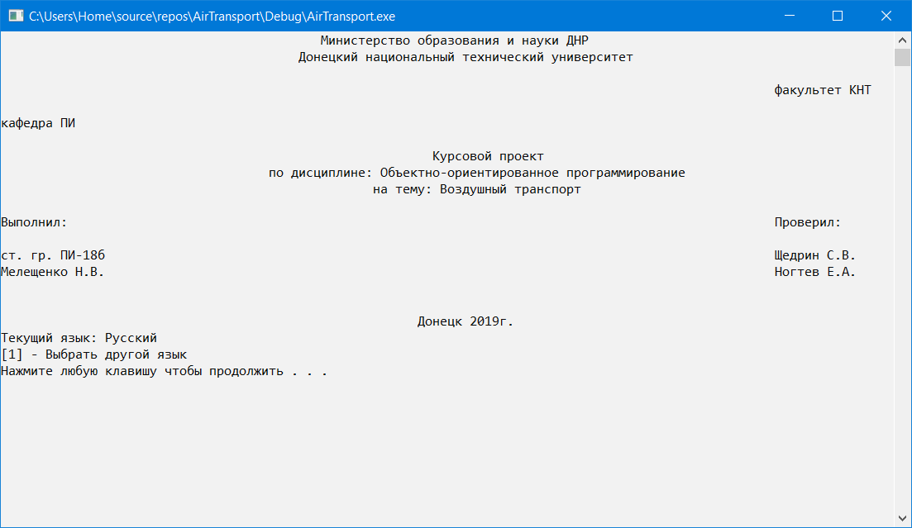
Рисунок К.1 — Заставка, отображаемая при загрузке системы

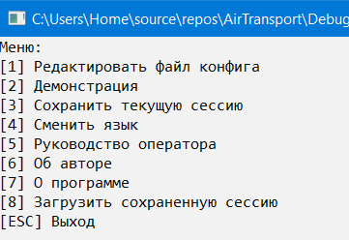
Рисунок К.2 — Главное меню программы

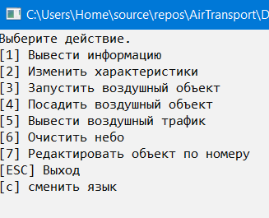
Рисунок К.3 — Меню демонстрации
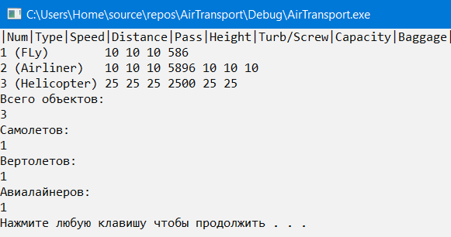
Рисунок К.4 — Вывод состояния контейнера и подсчет объектов системы

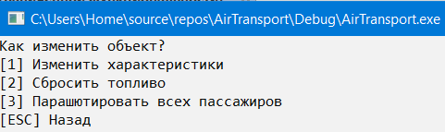
Рисунок К.5 — Меню работы с n элементом контейнера

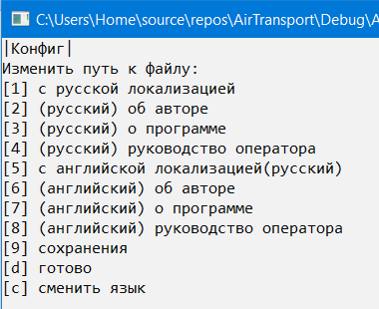
Рисунок К.6 — Меню настройки конфига
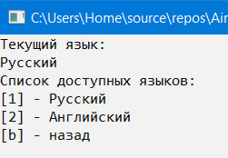
Рисунок К.7 — Меню выбора языка

